BAB 5
KEHAMILAN, PERSALINAN, NIFAS NORMAL

  - KEHAMILAN

Reproduksi adalah proses yang terjadi pada mahluk hidup untuk mempertahankan kelestarian jenisnya. Reproduksi pada manusia diawali peleburan sperma dengan ovum yang menghasilkan zigot.

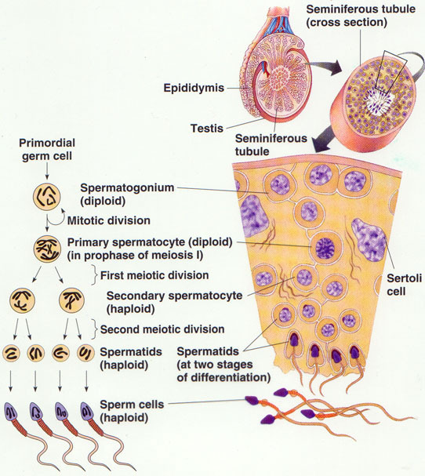
Gambar 5.1 Spermatogenesis
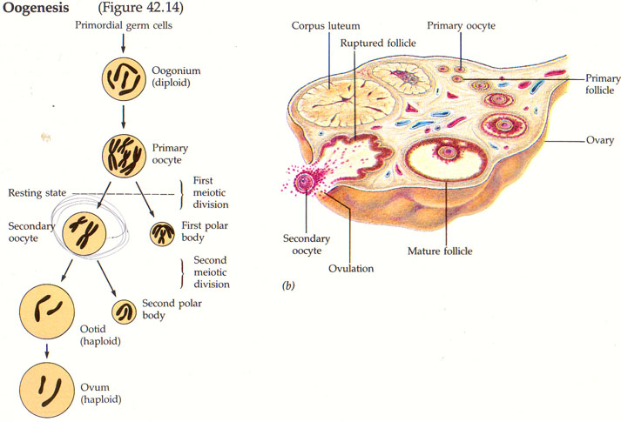
Gambar 5.2 Oogenesis

Sel sperma dan sel telur memiliki tahap pembentukan yang berbeda dengan sel tubuh lainnya. Sel kelamin terbentuk melalui pembelahan meiosis. Selama pembelahan,setiap sel membelah dua kali berturut-turut sehingga membentuk empat sel anakan. Satu spermatosit akan membentuk empat sperma matang. Sedangkan pada sel telur, satu oosit akan membentuk satu ovum fungsional yang ukurannya lebih besar dari tiga ovum disfungsional lainnya. Ukuran sel telur jauh lebih besar dari sel sperma, oleh karena itu saat akan terjadi pembuahan ribuan sel sperma berebut untuk bisa membuahi sebuah sel telur saja.
Sel telur yang berhasil dibuahi dan bersatu dengan sperma. Proses pertemuan sel telar dan sperma disebut fertilisasi, dan akan membentuk satu zygot. Zygot akan membelah diri dan bergerak menuju ke dalam ringga rahim, dalam 7 - 10 hari setelah sel telur dibuahi akan melekat pada mukosa rahim dan melakukan proses menetap atau "tertanam" (nidasi/implantasi) pada dinding rahim, yang merupakan masa kritis sebuah kehamilan terjadi dengan sukses.
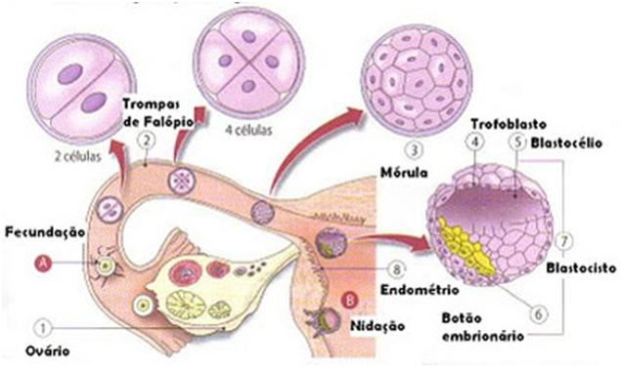
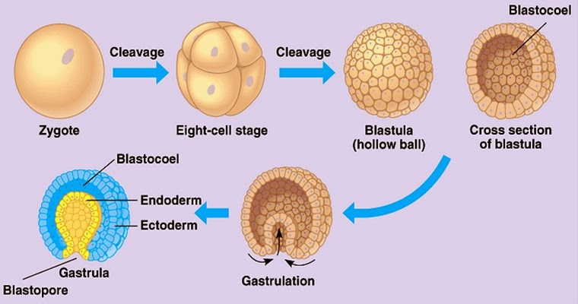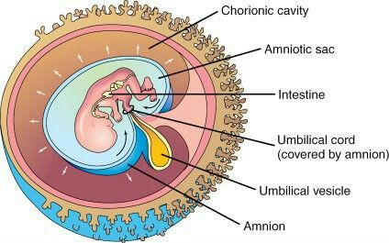
Gambar 5.3 Fertilisasi, perkembangan zygot

Berikut ini gambaran detil proses pembuahan
- Sel telur dikeluarkan dari permukaan ovarium sekitar hari ke 14 sebelum siklus haid berikutnya.
- Sel telur ditangkap oleh Fimbriae tuba Fallopii berjalan di dalam tuba menuju uterus karena cilia dan kontraksi otot.
- Sperma masuk ke dalam tuba falopi, ia akan bertemu dengan ovum, terjadilah pembuahan yang disebut konsepsi atau fertilitasi pada umumnya terjadi pada sepertiga dari panjang saluran telur.
- Sel yang sudah dibuahi akan membelah diri dalam 24 jam, secara berulang membentuk bola sel disebut zigot. Zigot terus membelah diri selama berjalan di dalam saluran.
- Zigot (bola sel) berisi cairan yang disebut blastosit sampai di rongga rahim.
- Implantasi terjadi sekitar hari ke 7, biasanya bagian atas rahim di sisi ovarium mengeluarkan sel telur. Pada hari ke 10, embrio sudah tertanam erat. Pada beberapa wanita mengalami spotting (sedikit bercak perdarahan) selama 1 s/d 2 hari.
- Lapisan rahim makin tebal dan leher rahim ditutupi dengan lender tebal sampai bayi lahir.
- Masa embrionik mulai fertilisasi sampai minggu ke-8. Setelah minggu ke-8 embrio disebut sebagai janin.
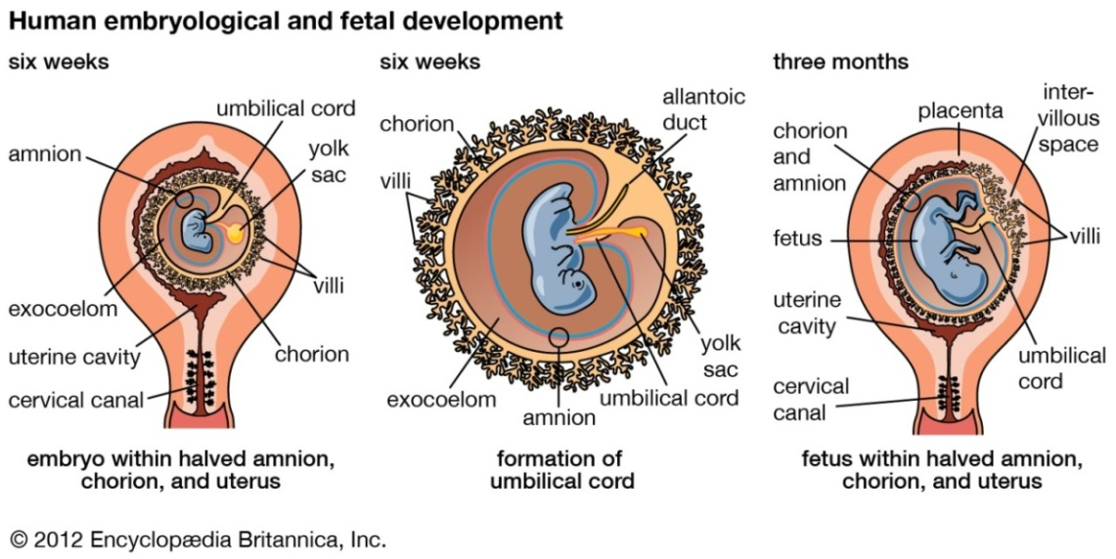
Gambar 5.4 Perkembangan embrio
Tahap perkembangan Embrio
- Zigot adalah hasil peleburan ovum dan sperma, terbentuk akan berkembang menjadi embrio, dimana sifat induk jantan akan berpadu dengan sifat induk betina.
- Morula: kumpulan sel berbentuk bola hasil pembelahan zigot yang terus menerus.
- Blastula: kumpulan sel berbentuk bola yang berongga (blastocoels) yang berisi cadangan makanan.
- Gastrula: kumpulan sel yang terdiri dari tiga lapisan (ektoderm, mesoderm dan endoderm). Ketiga lapisan ini terbentuk dari hasil migrasi (pengkutuban) sel-sel blastula.
- Morfogenesis dan organogenesis: tahap pembentukan organ dan morfologi tubuh.

Ketika embrio menempel (implantasi) ke rahim, akan terbentuk plasenta. Tiga membran yang terdiri dari :
- Amnion: membungkus embrio, menghasilkan cairan amnion yang berfungsi melindungi embrio dari benturan.
- Korion: lapisan tempat terjadinya pertukaran unsur makanan, limbah metabolisme, antibodi antara ibu dan embrio.
- Alantois: membran yang menghubungkan embrio dengan ibu, membran inilah yang kemudian akan membentuk plasenta (tali pusar).

Plasenta adalah organ berbentuk cakram, mengandung pembuluh darah ibu (maternal) dan embrio. Melalui plasenta, janin atau embrio mendapatkan nutrisi dari ibunya, dan terjadi pertukaran gas respirasi pembuangan limbah hasil metabolisme janin, sebagai jembatan ibu dan bayi yang dikandungnya. Plasenta yang terbentuk, menghasilkan hormone “Human Chorionic Gonadotropin” (HCG), yang ditemukan dalam darah dan urine, yang dideteksi melalui test kehhamilan/ test pack dengan waktu paling cepat 3-4 minggu

Beberapa tanda dan gejala kehamilan antara lain:
- Terlambat haid, tetapi jika sudah biasa terlambat haid harus dipantau dengan tanda lainnya.
- Nyidam atau keinginan untuk makan makanan tertentu. Mual awal kehamilan, tetapi dapat berlangsung selama terjadinya proses kehamilan. Kehilangan nafsu makan, biasanya mulai dari hari 8 -10 setelah proses pembuahan. Beberapa bau tertentu dapat menyebabkan mual. Kondisi ini biasanya terjadi kuartal kedua hingga kuartal terakhir.
- Bercak (spotting), karena implantasi embrio pada dinding rahim (hari ke 8-10) setelah pembuahan.
- Sakit punggung dan sakit kepala akibat peningkatan mendadak dalam kadar hormon.
- Struktur payudara menjadi lembut, membengkak, mulai dari minggu pertama atau kedua setelah terjadinya proses pembuahan. Sekitar puting (areola) berubah warna dan muncul garis gelap, yang terlihat dari perut ke pusat daerah kemaluan wanita.
- Mulas dan sembelit adalah tanda kehamilan lainnya. Rahim yang membengkak akan mendorong lambung yang mengakibatkan terjadinya masalah pencernaan. Tingginya tingkat hormon, sampai batas tertentu juga bertanggung jawab untuk terjadinya masalah ini.
- Perasaan ingin sering buang air kecil, karena terdesak rahim yang membesar.
- Pembesaran abdomen : Pada usia kehamilan 12 minggu, uterus biasanya teraba di dinding abdomen tepat diatas simfisis; kemudian uterus membesar secara bertahap sampai akhir kehamilan.
- Denyut jantung janin, dideteksi dengan stetoskop usia kehamilan 17 – 19 minggu, dengan Doppler usia kehamilan 10 minggu, dengan ekokardiografi dapat mendeteksi sejak 48 hari setelah HPHT terakhir.
- Gerakan janin terdeteksi oleh pemeriksa setelah usia kehamilan sekitar 20 minggu.
- Meningkatnya pigmentasi kulit dan munculnya striae pada abdomen.
- Pertambahan berat badan selama hamil
- Terjadi hemodilusi pada kehamilan 30 minggu, sehingga terjadi anemia bila Hb < 11 gr%
- Perubahan suasana hati dan sensitive bisa stress pada tahap awal kehamilan.

Tujuan pemeriksaan kehamilan adalah untuk mengetahui kondisi ibu dan janin:
- perkembangan kehamilan, tingkat kesehatan kandungan, kondisi janin,
- mendeteksi penyakit , kelainan, risiko pada kandungan, untuk dapat dilakukan penanganan secara dini.
- memantau kondisi ibu dan bayi supaya proses persalinanya berjalan lancer.

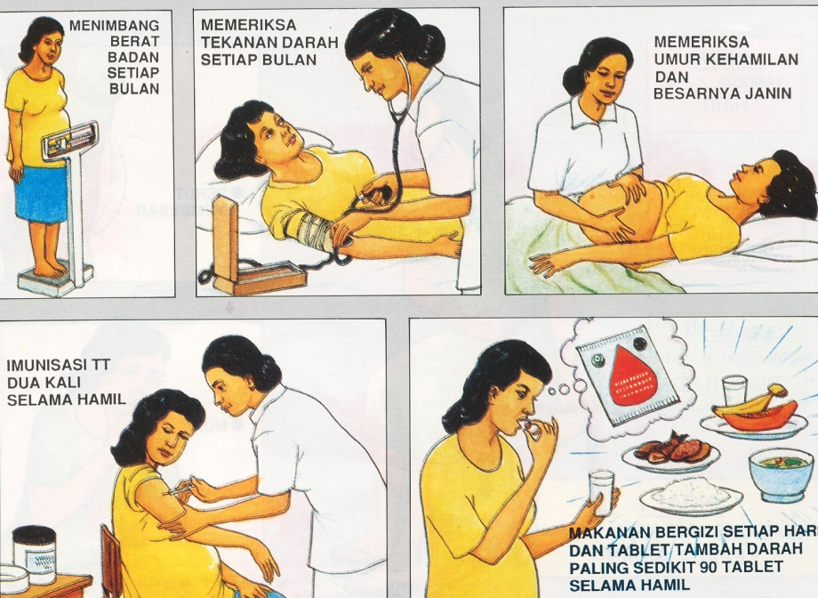

Gambar 5.5. Pemeriksaan ibu hamil

Beberapa pemeriksaan fisik pada kehamilan antara lain:
- Pemeriksaan Berat Badan tiap periksa, untuk mengetahui pertambahan berat badan.
- Pemeriksaan Tinggi Badan sekali saat ibu memeriksakan kehamilan, untuk mengetahui risiko ukuran panggulibu. Tinggi badan ibu terlalu pendek, dikhawatirkan memiliki panggul sempit.
- Pemeriksaan tekanan darah untuk mengetahui penyakit penyerta dan identifikasi awal pre-eklamsi.
- Pemeriksaan Perut untuk melihat:
  - posisi atas rahim, termasuk tinggi fundus uteri untuk mengetahui usia kehamilan.
  - pertumbuhan janin dan posisi janin.
- Pemeriksaa Detak Jantung apakah janin dalam kondisi sehat dan baik. Permeriksaan detak jantung menggunakan Teknik Doopler sehingga ibu hamil dapat mendengarkan detak janin yang dikandungnya.
- Pemeriksaan Dalam untuk mengetahui:
  - ada tidaknya kehamilan, penyakit kehamilan atau gangguan kehamilan.
  - kondisi abnormal di dalam rongga panggul,
  - mengetahui letak janin.
- Pemeriksaan Kaki untuk mengetahui adanya pembengkakan (oedema) sebagai tanda pre-eklamsi, dan kemungkinan varices .

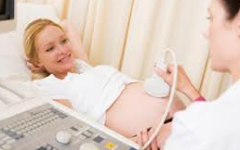

Gambar 5.6. Pemeriksaan Ibu hamil.

Pemeriksaan pendukung kehamilan:
- Pemeriksaan Urin:
  - memastikan kehamilan (test kehamilan),
  - mengetahui fungsi ginjal ibu hamil dengan pemeriksaan protein urine risiko pre-eklamsi
  - mengetahui kadar gula dalam darah, mengetahui ibu diabetes mellitus. .
- Pemeriksaan Darah untuk mengetahui:
  - kesehatan umum ibu hamil.
  - pemeriksaan AFP (alpha fetoprotein) yang rendah (15-20 minggu) untuk mengetahui kemungkinan down sindorm pada janin.
- Pemeriksaan ultrasonografi (USG).

Untuk mengetahui usia kehamilan dapat diketahui dari:
- Rumus Naegle untuk menentukan hari perkiraan lahir (HPL) = hari + 7, bulan – 3, tahun + 1
- Gerakan pertama fetus dapat dirasakan pada umur kehamilan 16 minggu
- Palpasi abdomen untuk menentukan posisi dan letak janin
- Perkiraan tinggi fundus uteri

Tabel 5.1. Perkiraan umur kehamilan dari palpasi tinggi fundus uteri

Umur hamil | TFU | Keterangan
8 mgg | Blm teraba | Sebesar telur bebek
12 mgg | Di atas simfisis | Sebesar telur angsa
16 mgg | ½ pusat - simfisis | Sebesar kepala bayi
20 mgg | Di pinggir bawah pusat | --
24 mgg | 24 minggu tepat di atas pinggir pusat | --
28 mgg | 3 jr ats pusat / 1/3 pusat – Px | --
32 mgg | ½ pusat – Px | --
36 mgg | 1 jr di bwh Px | Kepala masih berada di atas pintu panggul.
40 mgg | 3 jr bwh Px | Fundus uteri turun kembali, karena kepala janin masuk ke rongga panggul.

Perkembangan janin dalam rahim:

Tabel 5.2. Perkembangan janian dalam kandungan.

Umur  Kehamilan | Panjang Fetus | Pembentukan Organ
4 minggu | 7,5-10 mm | Rudimental mata, telinga dan hidung
8 minggu | 2,5 cm | Hidung, kuping, jari-jemari mulai di bentuk. Kepala menekuk ke dada.
12 minggu | 9 cm | Daun telinga lebih jelas, kelopak mata melekat, leher mulai terbentuk, alat kandungan luar terbentuk namun belum berdiferensiasi.
16 minggu | 16-18 cm | Genitalia eksterna terbentuk dan dapat di kenal, kulit tipis dan warna merah.
20 minggu | 25 cm | Kulit lebih tebal, rambut mulai tumbuh di kepala dan rambut halus (lanugo) tumbuh di kulit.
24 minggu | 30-32 cm | Kedua kelopak mata tumbuh alis dan bulu mata serta kulit keriput. Kepala besar. Bila lahir, dapat bernapas tapi hanya beberapa jam saja.
28 minggu | 35 cm | Kulit warna merah di tutupi verniks kaseosa. Bila lahir, dapat bernapas, menangis pelan dan lemah.
32 minggu | 40-43 cm | Kulit merah dan keriput. Bila lahir, kelihatan seperti orang tua dn kecil.
36 minggu | 46 cm | Muka berseri tidak keriput. Bayi premature.
40 minggu | 50-55 cm | Bayi cukup bulan. Kulit licin, verniks kaseosa banyak, rambut kepala tumbuh baik, organ-organ baik.
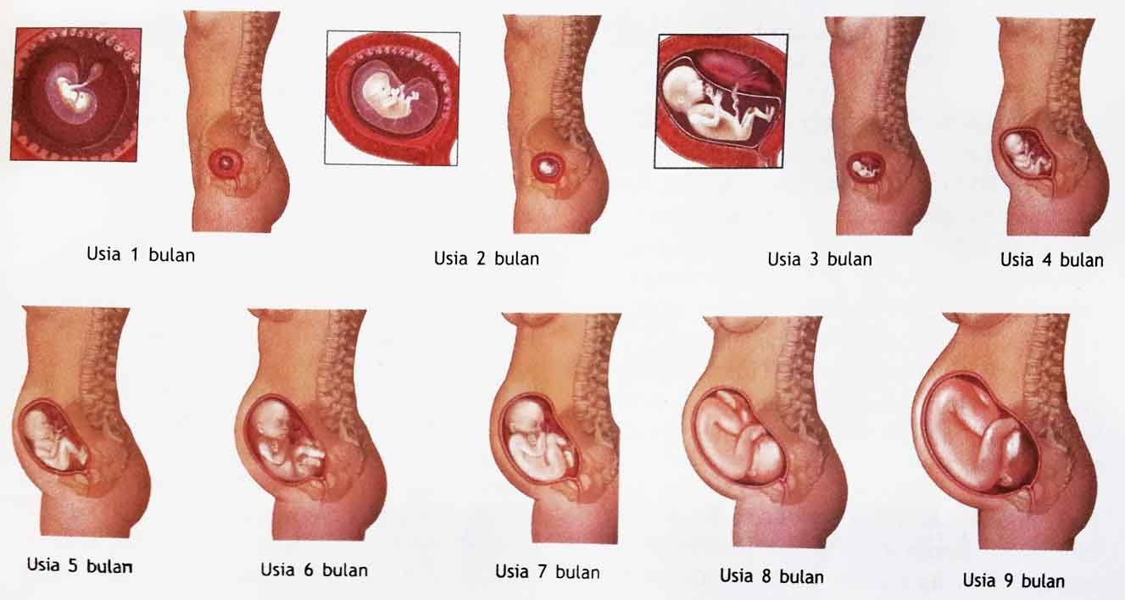
Gambar 5.6. Hasil Ultrasonografi sesuai usia kehamilan.
  - PERSALINAN

Persalinan adalah proses melahirkan bayi dalam kandungan ibu. Proses melahirkan bayi sangat beresiko baik bagi ibu maupun bayi dalam kandungan.

Proses persalinan ini terbagi dalam 3 tahap, diantaranya yaitu:
- Kala 1 atau tahap Pembukaan = In partu (partus mulai).
Tahap pembukaan ada dua fase yaitu
  - Fase Laten: pembukaan serviks berlangsung lambat, biasanya pembukaan mencapai 3 cm
  - Fase aktif: fase ini terbagi lagi atas 3 subfase yaitu akselerasi, deselerasi dan steady

Proses yang terjadi pada Kala 1 atau tahap pembukaan, antara lain:
- munculnya lendir bercampur darah, karena serviks sudah mulai mendatar dan membuka, mengakibatkan pecahnya pembuluh darah di bagian karnalis servikalis.
- Kontraksi rahim secara periodik agar bayi terdorong ke jalan lahir dan bayi mengikuti jalur lahir, sehingga terjadi mulut rahim akan menjadi tipis dan terbuka (pembukaan jalan lahir).
- Waktu antara 12-14 jam untuk kehamilan pertama dan 6-10 jam untuk kehamilan selanjutnya.
- Kontraksi semakin kuat dan semakin intensif, ibu mungkin mengalami rasa sakit yang luar biasa dan merasakan ada suatu tekanan sangat besar dari arah perut bawah, rasa ingin buang air besar. Masa paling sulit bagi ibu, menjelang pembukaan jalan lahir sudah mendekati sempurna.
- Jika pembukaan jalan lahir bayi sudah mencapai 10 cm berarti jalur pembukaan telah lengkap atau sempurna dan bayi dalam kandungan ibu telah siap untuk dikeluarkan dari rahim.
- Bayi sudah siap untuk dilahirkan dan proses melahirkan memasuki tahap kedua.

- Kala 2 atau tahap Pengeluaran Bayi.
- Rasa sakit bagian perut mulai stabil dan terkordinir, cepat, kuat, lebih lama, 2-3 menit sekali.
- Kepala janin sudah turun masuk ruang panggul, sehingga terjadi tekanan pada otot panggul yang secara otomatis/ reflek memunculkan rasa mengejan.
- Ibu akan merasa seperti ingin buang air besar, ditandai anus terbuka.
- Bayi telah turun kebawah mendekati panggul, lalu mendorong otot dan saraf menuju ke panggul, ibu mulai merasakan keinginan untuk mengejan/ mendorong.
- Setelah leher rahim terbuka secara penuh/lebar, proses melahirkan baru dimulai. Kadang-kadang terjadi leher rahim belum membuka lebar dan bayi masih belum turun ke panggul, tetapi ibu merasa ingin mengejan dan mendorong, sehingga disarankan ibu untuk mendorong secara perlahan selama tahap tersebut, atau meminta menahan tidak mengejan/mendorong dengan menghindari atau menahan gerakan otot perut atau menahan napas. Bila leher rahim ibu telah terbuka lebar, tetapi ibu tidak merasakan keinginan untuk mengejan dan mendorong, maka akan lebih baik bila ibu menunggu sampai posisi bayi berada dibawah mendekati leher rahim dan memacu gerakan mendorong ibu.
- Pada saat mengejan, kepala janin sudah mulai terlihat, dan vulva (bagian luar dari vagina) terbuka dan perineum (daerah diantara anus dan vagina) meregang, kontraksi otot pada leher rahim berubah menjadi perasaan untuk memacu agar si bayi keluar.
- Ibu akan merasakan tekanan yang kuat pada daerah perineum yang sifatnya elastis, namun jika diperkirakan perlu untuk pengguntingan daerah perineum untuk mencegah terjadi perobekan paksa pada daerah perineum oleh kuatnya tekanan bayi.
- Proses persalinan membuat kondisi emosional dan kondisi fisik yang kelelahan karena mengejan dan mendorong sekeras yang ibu bisa. Peran suami, dokter, bidan, yang mendampingi untuk memberikan semangat berjuang menyelesaikan kelahiran bayinya. Dengan mengambil waktu istirahat sejenak atau jeda sebelum mengejan kembali secara perlahan seiring dengan irama kontraksi, serta minum (berenergi) bisa membantu ibu untuk memulihkan jiwa dan kelelahan tubuh ibu. Dokter/bidan yang menangani proses kelahiran dapat memberitahukan kemajuan proses persalinan untuk memberi semangat kemajuan yang dicapai ibu.
- Dengan mengejan secara berangsur-angsur, akan keluar bagian kepala bayi, diikuti seluruh badan bayi. Bayi yang akan lahir sebenarnya sedang menyesuaikan posisi dengan berbagai gerakan di daerah panggul ibu, sehingga posisi kepala dapat mencapai posisi yang tepat. Saat bayi dilahirkan meminta untuk mengejan dan mendorong secara perlahan untuk mempermudah kepala bayi keluar.

Kala III; Tahap Pengeluaran Plasenta

Kala 3 dimulai setelah bayi lahir sampai dengan keluarnya plasenta.

Proses yang terjadi:

Proses melahirkan plasenta berlangsung antara 5-30 menit.

Pengeluaran plasenta disertai dengan pengeluaran darah kira-kira 100-200 cc.

Uterus mengecil dan teraba mengeras karena kontraksi.

Tahap ini digunakan untuk melakukan pengawasan terhadap bahaya perdarahan selama dua jam. Kemungkinan pengeluaran darah cukup banyak setelah plasenta lepas, karena darah berasal dari pembuluh darah yang cukup banyak dari dinding rahim tempat terlepasnya plasenta. Perdarahan disebabkan beberapa faktor seperti lemahnya kontraksi atau tidak berkontraksi otot-otot rahim.

NIFAS

Nifas atau puerperium adalah periode waktu atau masa dimana organ-organ reproduksi kembali kepada keadaan tidak hamil. Masa ini membutuhkan waktu sekitar enam minggu

Proses yang terjadi pada masa nifas antara lain:
- Adanya perubahan fisik
- Uterus (Rahim), setelah persalinan uterus ± 1 kg, karena involusio (jumlah sel tidak banyak berkurangm tetapi ukuran sel otot uterus berubah) beratnya turun pada akhir minggu ke 1 + 500 gram, akhir minggu ke 2 + 300 gram, kemudian turun + 100 gram.
- Pembuluh darah ekstra uteri ukuran mengecil mendekati ukuran sebelum hamil.
- Serviks (Leher rahim) menjadi tebal, kaku dan masih terbuka selama 3 hari s/d 1 minggu. Bentuk mulut serviks yang bulat menjadi agak memanjang dan akan kembali normal dalam 3-4 bulan
- Vagina yang bengkak serta lipatan akan hilang, kembali seperti semula setelah 3-4 minggu.
- Abdomen menjadi lembek dan kendor. Proses involusio pada perut sebaiknya diikuti olahraga atau senam penguatan otot-otot perut.
- Jika ada garis-garis biru (striae) tidak akan hilang, kemudian perlahan-lahan akan berubah warna menjadi keputihan. Kulit setelah melahirkan, hiperpigmentasi pada muka, leher, payudara, kulit lainnya akan menghilang secara perlahan-lahan.

- Pengeluaran lochea karena Involusio uterus
Involusio uteri yaitu lapisan yang mengelilingi situs plasenta akan menjadi nekrotik dan keluar bersama-sama cairan dan darah disebut lochea. Biasanya berwarna merah, kemudian semakin lama semakin pucat, dan berakhir dalam waktu 3-6 minggu (lochea rubra Lochea Serosa Lochea Alba

- Payudara membesar selama hamil dan menyusui, akan kembali normal setelah masa menyusui. Laktasi atau pengeluaran ASI. Selama kehamilan hormon estrogen dan progesterone menginduksi perkembangan kelenjar lactiverus payudara dan merangsang produksi kolostrum. Produksi ASI saat kadar hormon estrogen dan progesterone menurun. Pelepasan ASI oleh hormon prolaktin, dan hisapan bayi memicu pelepasan ASI. Cairan pertama ASI yang keluar sesudah ibu melahirkan adalah kolostrum, mengandung campuran kaya protein, mineral, antibody dari pada ASI yang telah mature. ASI yang mature muncul kira-kira pada hari ketiga atau keempat setelah kelahiran.

- Perubahan system tubuh lain
- Endokrin diproduksi oleh kelanjar hypofise anterior akan meningkat dan menekan produksi FSH (Folicle Stimulating Hormone), sehingga fungsi ovarium tertunda. Menurunnya hormone estrogen dan progesteron, akan mengembalikan fungsi ovarium kepada keadaan semula.
- Hemokonsentrasi yaitu volume darah yang meningkat saat hamil akan kembali normal.

Tanda dan gejala nifas :
- Perubahan fisik :
  - Uterus (Rahim) mengecil kembali normal, Cerviks dan vagina kembali normal.
  - Abdomen menjadi lembek dan kendor, garis-garis biru (striae) menjadi keputihan
  - Hiperpigmentasi kulit menghilang secara perlahan-lahan..
- Pengeluaran lochea karena Involusio uterus (lochea rubra Lochea Serosa Lochea Alba
- Payudara membesar dan menghasilkan ASI.

  - TERMINOLOGY KEHAMILAN, PERSALINAN, NIFAS.

No | Istilah medis | Penjelasan
1 | Antepartum | Periode dari konsepsi sampai persalinan
2 | Amnion (BOW) | Kantung ketuban; (bag of waters)
3 | Apgar | Evaluasi dari kondisi fisik bayi baru lahir, dilakukan 1 – 5 menit setelah kelahiran, berdasarkan 5 faktor (frekuensi jantung, upaya respirasi, warna kulit, tonus otot, respon refleks ) yang mencerminkan kemampuan bayi untuk menyesuaikan diri dengan kehidupan diluar uteri
4 | Cephalopelvic disproportion (CPD) | Suatu kondisi dimana kepala janin terlalu besar untuk ukuran panggul ibu
5 | Episiotomi | Suatu tindakan insisi/sayatan pada perineum dan vagina untuk mempermudah/melonggarkan jalan lahir
6 | EDC | Expected date of confinement (due date); jatuh tempo; perkiraan tanggal persalinan
7 | Gestasi | Periode dari konsepsi sampai kelahiran; kehamilan
8 | Gravida | Kehamilan
9 | Inseminasi | Pemasukan mani kedalam liang senggama; artifisial inseminasi buatan adalah pembuahan sel telur secara tidak alami
10 | Intrapartum | Periode dari mulai persalinan sampai jam pertama setelah melahirkan
11 | LMP | Last mentrual period (due date); periode menstruasi terakhir; menopouse
12 | Lochia | Discharge dari vagina selama 1 sampai 2 minggu pertama setelah melahirkan
13 | Meconium | Tinja pertama pada bayi baru lahir, warna hijau tua
14 | Multigravida | Wanita yang telah mengalami kehamilan lebih dari satu kali
15 | Multipara | Wanita yang telah melahirkan lebih dari satu kali/lebih dari satu bayi
16 | Periode Neonatal | Periode 4 minggu pertama setelah lahir
17 | Obstetrical index (OB index) | Jumlah kehamilan, istilah persalinan, aborsi dan kelahiran mati bagi seorang wanita yang telah mengalaminya
18 | Pelvimeter | Alat yang digunakan untuk mengukur kapasitas dan diameter panggul wanita
19 | Placenta | Organ untuk petukaran gas, nutrisi, limbah antara ibu dan janin; ari-ari
20 | Postpartum | Periode 6 minggu setelah kelahiran bayi
21 | Prenatal | Sebelum kelahiran
 | Primigravida | Seorang wanita yang baru mengalami kehamilan untuk yang pertama
22 | Primipara | Seorang wanita yang baru mengalami persalinan untuk yang pertama kali
23 | Presentasi | Posisi bayi dalam kandungan yang mengacu pada arah saluran kelahiran
24 | Trimester | Periode 12 minggu
25 | Vernix cavernosa | Substansi berlemak yang melapisi kulit janin dalam rahim dan menjaga agar kulit tersebut tidak menjadi basah oleh cairan ketuban.

Penugasan

Latihan1
Jelaskan secara singkat dan jelas !!
- Apa yang dimaksud dengan fertilisasi?
- Bagaimana proses ferlitisasi terjadi?
- Bagaimana perkembangan hasil fertilisasi menjadi janin? jelaskan!
- Apa saja tanda-tanda dan gejala adanya kehamilan? Jelaskan !
- Apa saja pemeriksaan fisik untuk mengetahui proses kehamilan yang sehat? Jelaskan !
- Apa saja pemeriksaan pendukung untuk mengetahui proses kehamilan sehat? Jelaskan !
- Apa saja pemeriksaan yang dapat digunakan untuk mengetahui usia kehamilan? Jelaskan !
- Apa yang dimaksud dengan persalinan?
- Bagaimana proses persalinan terjadi? Jelaskan !
- Apa saja tanda dan gejala proses persalinan Kala 1, Kala 2, Kala 3? Jelaskan
- Apa yang dimaksud dengan Nifas? Bagaimana proses nifas terjadi?
- Apa saja tanda dan gejala Nifas? Jelaskan !

Latihan 2
Isilah dengan istilah medis
- Organ reproduksi wanita yang menghasilkan sel telur adalah …………………………………
- Saluran sebagai tempat terjadinya fertilisasi adalah ……………………………………………….
- Organ wanita sebagai tempat perkembangan janin adalah …………………………………….
- Saluran untuk kelahiran dan coitus adalah ………………………………………………………………
- Evaluasi kondisi bayi saat lahir disebut ……………………………………………………………………....
- Seorang wanita yang sedang hamil disebut ………………………………………………………………...
- 4 (empat) minggu pertama setelah kelahiran (bayi) disebut ……………………………………….....
- Periode 6 (enam) minggu setelah kelahiran (ibu) disebut ……………………………………………....
- Plasenta adalah ……………………………………………………………………………………………………
- Kehamilan pertama disebut ..............................................................................................

BAB 6
MATERI PATOLOGI KEHAMILAN, PERSALINAN, NIFAS

    - GANGGUAN FERTILISASI

Fertilisasi adalah pertemuan dan bersatunya ovum dan sperma. Tidak terjadi fertilisasi atau adanya masalah kesuburan dapat disebabkan gangguan pada wanita dan pada pria.

Gangguan kesuburan pada wanita:
- Tidak terjadi ovulasi
  - Haid tidak teratur tanda ovulasi tidak selalu terjadi setiap siklus atau sama sekali tak terjadi ovulasi.
  - Usia wanita lebih dari 40 tahun, ovum sudah tua, sel telur semakin sedikit, risiko abortus.
  - Ovarium polikistik, terjadi kegagalan ovulasi (ovum tidak sampai matur/matang untuk dilepas).
- Gangguan organ reproduksi antara lain:
  - Gangguan tuba fallopii bisa karena infeksi menyebabkan buntu/tidak normal, akan menghambat pertemuan sperma dengan sel telur, atau mengganggu perjalanan sel telur yang telah dibuahi.
  - Gangguan pada uterus (Mioma uteri, endometriosis), akan mengganggu proses tumbuh dan berkembangnya endometrium untuk kesiapan hasil pembuahan di uterus
  - Gangguan cervix uteri. Cervix menghasilkan lendir saat ovulasi agar sperma dapat berenang melewati cervix menuju tuba fallopii. Kualitas lendir cervix dapat mempengaruhi jalannya sperma.
  - Gangguan vagina karena infeksi akan meningkatkan keasamannya, sehingga sperma mati, dan vagina mengkerut bisa mengakibatkan kesulitan transportasi sperma.
- Kegagalan implantasi yaitu kemampuan yang rendah untuk menerima hasil pembuahan tersebut.
- Tidak diketahui penyebabnya disebut infertility idiophatic

Faktor penyebab yang paling sering terjadi pada gangguan infertilitas wanita antara lain:
- Kelainan hormonal
- Infeksi
- Gangguan organ
- Genetic

Pemeriksaan infertilitas pada wanita antara lain
- Pemeriksaan darah – untuk memeriksa kadar hormon yang terkait dengan ovulasi
- Laparoskopi
- Radiologi- histerosalpingografi
- Ultrasonografi – untuk melihat kemungkian adanya mioma uteri

Terapi tergantung pada penyebab, pilihan terapi antara lain :
- Terapi hormon – untuk memicu ovulasi.
- Pembedahan – untuk membebaskan perlekatan tuba falopii, endometriosis, mioma uteri.
- “In vitro fertilisation” (IVF), dimana konsepsi dilangsungkan di laboratorium dan hasil fertilisasi ditanamkan ke rahim yang sudah dipersiapkan sebelumnya.

Gangguan kesuburan pada pria antara lain:
- Kualitas sperma yang kurang baik (jumlah maupun kualitas), antara lain karena:
  - Tidak terdapat sperma ( azoospermia), atau jumlah sperma sedikit ( oligospermia )
  - Bentuk sperma abnormal terganggunya kemampuan untuk menembus sel telur
  - Gangguan motilitas yaitu sperma kurang mampu berenang di dalam saluran reproduksi wanita.
Faktor risiko terjadinya gangguan kesuburan:
- Varikokel yaitu pembesaran pembuluh darah di skrotum, akan mengganggu sirculasi darah testis, sehingga testis kurang oksigen & suhu meningkat, yang mempengaruhi produksi sperma.
- Faktor gaya hidup: merokok, minum alcohol, narkoba, obat-obatan tertentu, gizi buruk, berat badan berlebih atau terlalu rendah, terpapar pestisida, dll
- Antibodi pada pria dapat menyebabkan hilang kemampuan sperma menembus sel telur
- Masalah pada testis – dapat disebabkan oleh cedera , infeksi atau kemoterapi.
- Gangguan kesuburan yang tak dapat dijelaskan (idiophatic)
- Masalah Hormonal. Kadar hormon reproduksi pria kurang optimal. Tidak diketahui penyebabnya disebut sebagai gangguan kesuburan : unexplained” atau “ idiopatik “.
- Blokade sistem reproduksi pria disebabkan oleh infeksi, cidera, cacat bawaan, tindakan vasektomi. Sperma dibuat dalam testis, menuju epidedimis, lewat vas defferent masuk vesicula seminalis. Kemudian bercampur cairan vesicula seminalis dengan semen dari prostat, mendorong sperma ke urethra dan keluar melalui penis.
- Gangguan fungsi
- Impotensia–ketidak mampuan penis untuk ereksi secara memadai agar dapat melakukan penetrasi saat sanggama, mungkin sperma tidak dapat masuk.
- Prostatektomi – efek samping adalah infertiliti , impotensia dan inkontinensia
- Gangguan tertentu – sklerosis multiple , diabetes, menyebabkan gangguan ereksi dan ejakulasi

Pemeriksaan gangguan kesuburan pada pria :
- Analisa sperma-sediaan sperma diperiksa di laboratorium, dicari kelainan sperma & antibodi
- Pemeriksaan darah – menentukan kadar hormon
- Biopsi testis
- Pemeriksaan ultrasonografi – untuk memeriksa organ reproduksi antara lain kelenjar prostat

Pilihan terapi
Tidak ada terapi untuk memperbaiki kualitas sperma, tetapi cara untuk meningkatkan kemungkinan terjadi kehamilan dengan kualitas sperma yang ada, tergantung penyebabnya, antara lain :
- Terapi hormon – bila kuantitas sperma rendah disebabkan oleh rendahnya hormon gonadotropin
- Inseminasi artifisial – semen dikumpulkan & dipekatkan dan kemudian dimasukkan kedalam uterus
- Fertilisasi in-vitro – konsepsi dilakukan di laboratorium dan sel telur hasil konsepsi tersebut di masukkan kembali ke dalam uterus

- GANGGUAN KEHAMILAN ATAU RISIKO KEHAMILAN

Faktor risiko kehamilan dan persalinan.

Factor risiko atau kondisi tertentu atau kelainan sebelum kehamilan, yang dapat memberikan dampak risiko pada ibu maupun janin selama kehamilan dan persalinan antara lain:
- Umur ibu:
  - Hamil dengan umur ibu kurang 20 tahun (usia remaja). Organ reproduksi remaja belum matang menerima kehamilan, kesiapan psikologis untuk menjalani hidup berumah tangga, sehingga berpengaruh bagi ibu muda. Risiko yang mungkin dialami: perdarahan pasca persalinan, pre-eklamsi sampai eklamsi, bayi beresiko kecacatan kongenital. Risiko lain predisposisi terjadi kanker serviks karena kontak seksual pertama kali di usia muda.
  - Hamil dengan umur diatas 35 tahun. Semakin tua umur wanita maka kualitas sel telur semakin menurun, sehingga resiko bayi dengan kelainan/cacat sangat besar, resiko hamil kembar, menderita diabetes gestasional, sehingga bayi berat badan besar, tekanan darah tinggi, resiko bayi dengan kelainan kemungkinan terjadi keguguran di awal kehamilan.

- Tinggi badan ibu kurang dari 145 cm. Tinggi badan ibu mempengaruhi bentuk panggul sebagai jalan lahir bayi agar dapat lahir dengan lancar. Tinggi badan kurang dari 145 cm beresiko terjadi panggul sempit, tidak sesuai dengan ukuran bayi, sehingga risiko bayi tidak bisa dilahirkan secara normal. Namun tidak semua ibu hamil dengan tinggi kurang dari 145cm harus operasi Caesar, tergantung dari kesesuaian antara bentuk panggul dengan besar bayi.
- Berat badan ibu kurang dari 45 kg (Ibu KEK = Kurang Energi Kronis) atau lingkar lengan atas kurang dari 23,5 cm. Ibu KEK sangat berpengaruh terhadap asupan nutrisi ke janin, fungsi plasenta bisa mengalami penurunan, dengan risiko bayi dengan berat badan lahir rendah (BBLR).

- Jarak anak
  - Jarak anak terakhir dengan kehamilan sekarang kurang dari 2 tahun. Alat reproduksi memerlukan waktu untuk dapat berfungsi dengan sempurna minimal 2 tahun. Ibu melahirkan jarak kurang dari 2 tahun, beresiko 3 kali lebih besar melahirkan bayi dengan gangguan perkembangan (resiko autism).
  - Jarak kehamilan terakhir dengan kehamilan sebelumnya lebih dari 10 tahun (Primisekunder) Terlalu lama tidak punya anak lagi, sehingga perkembangan organ reproduksi seperti kehamilan pertama, sehingga proses persalinan relative lama seperti kehamilan pertama kali.
- Jumlah anak lebih dari 4. seringnya melahirkan. Komplikasi selama kehamilan yaitu perdarahan antepartum, terlepasnya sebagian atau seluruh bagian plasenta yang bisa menimbulkan kematian janin, tertutupnya jalan lahir oleh plasenta.

- Riwayat kehamilan persalinan dan nifas sebelumnya:
  - abortus, lahir mati. Mola hidatidosa, bayi cacat congenital,
  - Persalinan dengan komplikasi: ekstraksi vacum, manual plasenta, perdarahan, perlu transfuse darah, operasi caecar (section caecaria)
  - Nifas dengan komplikasi: perdarahan post partum, infeksi masa nifas, post partum blues.
- Riwayat penyakit sebelumnya. Penyakit ibu berpengaruh terhadap kehamilan, apalagi penyakit yang berlangsung lama, dapat mengancam kesehatan dan kehidupan janin. Beberapa penyakit risiko pada kehamilan antara lain:
  - Anemia. Kadar Hb turun berdampak janin tidak mendapat pasokan oksigen yang penting bagi pertumbuhan dan perkembangannya janin, ada resiko premature, meningkatkan risiko bayi dengan asfiksia (gangguan pernapasan), berat badan lahir rendah, sehingga risiko kematian tinggi. Bagi ibu ada risiko terjadi perdarahan, partus lama, aborsi dan infeksi, sehingga risiko kematian ibu tinggi. Anemia dapat membuat ibu merasa lelah dan lemah. Terapi dengan asupan zat besi dari pola makan sehari-hari gizi tinggi.
  - Riwayat hipertensi pada kehamilan sebelumnya atau sebelum kehamilan ini, mempunyai risiko pre-eklamsi dan eklamsi.
  - Penyakit Menular Seksual (PMS) dapat menyebabkan janin terinfeksi, seperti: HIV , syphilis, gonorhoe, sehingga terjadi kerusakan organ tertentu dari bayi, BBLR, premature.
  - Gangguan kelenjar gondok seperti hypothyroid dapat menyebabkan cacat pada janin. Hypertyroid dapat menyebabkan gagal jantung.
  - Epilepsi, bila serangan kejang terjadi saat kehamilan akan berbahaya bagi janin, sehingga dapat terjadi keguguran maupun kematian janin dalam kandungan. Sehingga pengobatan rutin sangat penting selama kehamilan.
  - Sedang/pernah menderita penyakit kronis lain: TB, kelainan jantung-ginjal-hati, tumor dan keganasan, asma. Selain itu ibu dengan penyakit yang membutuhkan obat terus menerus, harus hati-hati, karena obat yang diminum dapat menjadi racun bagi janin. Ibu dengan riwayat penyakit tersebut membutuhkan pemeriksaan, pengawasan, perawatan khusus, karena risiko dapat terjadi pada ibu dan janin selama kehamilan maupun saat persalinan.
  - Depresi dapat mengakibatkan depresi saat kehamilan, persalinan maupun nifas.
  - Riwayat keluarga menderita penyakit DM, hipertensi, dan riwayat cacat kongenital.Diabetes, dapat berbahaya bagi ibu dan janin, sehingga perlu dikendalikan sebelum hamil.

Pemeriksaan pendukung dan terapi/tindakan: disesuaikan jenis penyakit atau gangguan yang ada dan upaya meminimalkan risiko selama kehamilan maupun risiko dalam proses persalinan.

Kehamilan risiko tinggi
Kehamilan resiko tinggi adalah suatu keadaan kondisi ibu hamil atau proses kehamilan yang mempunyai resiko lebih tinggi dan lebih besar dari normal kehamilan, yang bisa menyebabkan janin yang dikandungnya tidak dapat tumbuh dengan sehat, dan dapat menimbulkan kematian ibu dan janin.
Tanda bahaya pada kehamilan adalah tanda gejala yang menunjukkan ibu atau bayi yang dikandungnnya dalam keadaan bahaya, yang perlu mendapat pertolongan segera di rumah sakit (hospital emergency).
Beberapa tanda bahaya yang sering terjadi pada Ibu hamil:
- Hiperemesis Gravidarum adalah keadaan ibu hamil muda mual dan muntah secara berlebihan atau terus menerus, napsu makan sangat rendah, sehingga ibu kekurangan cairan dan asupan makanan, berakibat ibu sangat lemah dan juga berbahaya bagi janin, yang perlu perawatan intensif. Penyebabnya adalah terjadi perubahan metabolisme tubuh pada ibu, faktor psikologis. Hiperemesis Gravidium pada trimester 2 dapat meningkatkan risiko preeklamsia, risiko plasenta yang lepas dari dinding rahim.
Terapi/tindakan:
- Mengatur pola makan bergizi seimbang, hindari jenis makanan yang memicu mual.
- Kekurangan makanan dan cairan perlu dikoreksi dengan pemberian cairan infus. Jika tidak dikoreksi, buruk pengaruhnya terhadap anak di kandungan maupun pada diri ibu sendiri

- Abortus
Perdarahan (bleeding) melalui jalan lahir pada kehamilan merupakan tanda bahaya yang dapat berakibat kematian ibu dan atau janin. Beberapa kondisi saat hamil bisa terjadi perdarahan pervaginam antara lain:
  - Perdarahan pada kehamilan sebelum 3 bulan. Perdarahan yang banyak, dapat disebabkan:
- Abortus,
- Kehamilan mola hidatidosa.
- Kehamilan ectopic yaitu perdarahan disertai nyeri perut bawah yang hebat pada ibu terlambat haid 1-2 bulan, dapat disebabkan kehamilan diluar kandungan atau kehamilan ektopik.
  - Perdarahan pada kehamilan 7-9 bulan,antara lain:
- Perdarahan sedikit-sedikit tetapi terus atau banyak, disebabkan plasenta previa
- abrupsio plasenta

Abortus = keguguran
Abortus adalah pengeluaran hasil konsepsi sebelum janin dapat hidup di luar kandungan, dan sebagai batasan digunakan kehamilan kurang dari 20 minggu atau berat anak kurang dari 500 gram.

Penyebab terjadinya abortus antara lain:
- Kelainan pertumbuhan hasil konsepsi, karena: kelainan kromoson/genetik, lingkungan tempat menempel hasil pembuahan tidak bagus/kurang sempurna, dan pengaruh zat zat berbahaya bagi janin (radiasi, obat-obatan, tembakau, alcohol), infeksi virus.
- Kelainan plasenta, gangguan pembentukan pembuluh darah plasenta karena hipertensi kronis.
- Penyakit khronis ibu: radang paru paru, tifus, anemia berat, keracunan, toxoplasma.
- Kelainan organ reproduksi ibu: gangguan mulut rahim, bentuk rahim, mioma uteri, dll.
- Trauma .
Gambaran Klinis
Perdarahan pervaginam (mulai bercak sampai bergumpal) dan / atau nyeri perut bagian bawah.

Proses abortus ada beberapa antara lain:
- Abortus Imminens (ancaman Keguguran): perdarahan pervaginam sedikit, nyeri perut tidak ada atau sedikit. Belum ada pembukaan serviks.
- Abortus Insipiens (keguguran sedang berlangsung): perdarahan pervaginam banyak (dapat bergumpal-gumpal), nyeri perut hebat, terdapat pembukaan serviks, kadang-kadang tampak jaringan hasil konsepsi di ostium serviks.
- Abortus Inkompletus (keguguran tidak lengkap): perdarahan pervaginam banyak, nyeri perut sedang-hebat, keluar jaringan hasil konsepsi sebagian, ostium serviks terbuka atau mulai tertutup.
- Abortus Kompletus (keguguran lengkap): perdarahan pervaginam mulai berkurang – berhenti, tanpa nyeri perut, ostium serviks sudah tertutup, keluar jaringan hasil konsepsi utuh, seluruhnya.
- Missed Abortion (keguguran yang tertahan): abortus dengan hasil konsepsi tetap tertahan intra uterin selama 2 minggu /lebih, perdarahan pervaginam sedikit, tanpa nyeri perut, ostium serviks masih tertutup, pembesaran uterus tidak sesuai (lebih kecil) dari usia gestasi seharusnya.

Diagnosis
- Terlambat Haid (amenorhea) kurang dari 20 minggu.
- Perdarahan pervaginam, mungkin disertai jaringan hasil konsepsi.
- Rasa nyeri di daerah atas simpisis.
- Pembukaan ostium serviks.
Penatalaksanaan/tindakan:
- Abortus Imminens: istirahat total sampai perdarahan berhenti.
- Abortus Insipiens, abortus incompletus: kuretase (curettage)
- Abortus Kompletus: Evaluasi komplikasi abortus: anemia dan infeksi
- Missed Abortion: Evaluasi hematologi rutin, uji hemostasis (waktu perdarahan & pembekuan). Bila terjadi gangguan faal hemostasis: transfusi trombosit & komponen darah lain, kemudian kuretase.
Komplikasi Abortus
- Perdarahan (hemorrhage);
- Perforasi;
- Infeksi dan tetanus;
- Syok

Istilah medis abortus:
- Aborsi spontan/alamiah adalah abortus berlangsung tanpa tindakan apapun
- Aborsi buatan/sengaja adalah pengakhiran kehamilan sebelum usia kandungan 28 minggu sebagai suatu akibat tindakan yang disengaja dan disadari oleh calon ibu maupun si pelaksana aborsi
- Aborsi Terapeutik/Medis adalah pengguguran kandungan buatan atas indikasi medic yang matang. Contoh: ibu hamil dengan penyakit darah tinggi menahun, penyakit jantung parah yang dapat membahayakan baik calon ibu maupun janin yang dikandungnya.
- Abortus habitualis (keguguran berulang) = keguguran berturut-turut 3 kali atau lebih.
- Abortus infeksius = aborus infeksius adalah keguguran yang disertai dengan infeksi genital
- Abortus septik = keguguran dengan infeksi berat sampai penyebaran kuman ke peredaran darah (tanda: sakit berat, panas tinggi, nadi kecil dan cepat, tekanan darah turun, syok)

- Mola Hidatidosa adalah disebut hamil anggur. Proses kehamilan terjadi dimana embrio tidak menjadi janin, tetapi menjadi gelembung-gelembung kecil yang menyerupai anggur.
Tanda dan gelaja:
- Awal kehamilan positif, gejala hamil muda kadang dialami lebih berat
- Denyut Jantung Janin negative dan tidak ada gerakan janin,
- Rahim lebih besar dari umur kehamilan,
- Terjadi pendarahan secara terus menerus.
- Keluar gelembung-gelembung mirip anggur
Mola hidatidosa ini harus dikeluarkan, karena dapat terjadi perdarahan hebat berakhir kematian, serta dapat memicu terbentuknya kanker, sehingga harus segera dibersihkan.
Pemeriksaan dengan:
- HCG (human chorionic gonadotrophin) urin atau serum untuk pemeriksaan kehamilan,
- Pemeriksaan USG (ultrasonografi) terlihat gelembung seperti bola-bola kecil, tidak ada bentuk janin. Bayangan mirip bayi tersebut hanya gelembung darah yang membeku bernama mola.
- uji Sonde
Pengobatan: membersihkan rahim (kuret), atau pengangkatan rahim.

- Kehamilan Ektopik disebut kehamilan di luar kandungan. Sel telur yang sudah dibuahi tidak melekat di rahim, tetapi melekat di tempat lain seperti: saluran telur, leher rahim, atau di rongga perut. Kehamilan ektopik ini disebabkan karena ada infeksi di saluran falopi. Gejalanya: sakit pada panggul, pendarahan yang tidak biasa, hingga pingsan.
Pemeriksaan pendukung: USG
Terapi/tindakan: operasi pengambilan jaringan kehamilan ektopik.

- Plasenta Previa.
Plasenta yang normal akan melebar ke arah atas, menjauhi leher rahim (cervix). Plasenta previa merupakan gangguan posisi plasenta berada di bagian bawah rahim/dekat cervix atau plasenta dapat menutupi sebagian atau seluruh jalan lahir, sehingga risiko perdarahan tak dapat dihindari.

Gejala-gejala Plasenta Previa
- Pendarahan sebelum kelahiran, tanpa disertai rasa sakit, biasanya terjadi pada tiga bulan terakhir masa kehamilan. Pendarahan dapat terjadi secara tiba-tiba, volume darah bisa banyak atau sedikit, dan pendarahan dapat berhenti dengan sendirinya dan muncul kembali.
- Ada yang mengalami kontraksi dan nyeri di punggung atau perut bagian bawah.
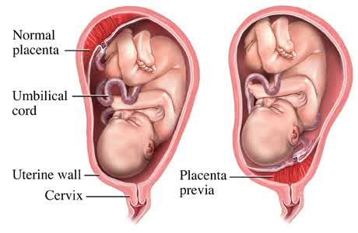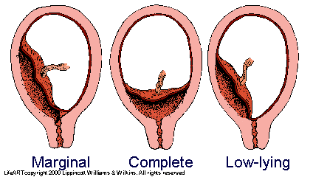

Gambar 6.1 Plasenta previa

Faktor Risiko Plasenta Previa
Beberapa faktor yang dapat meningkatkan risiko plasenta previa antara lain:
- Pernah mengalami plasenta previa pada kehamilan sebelumnya.
- Pernah menjalani operasi Caesar, operasi rahim pada myoma, kuretase, dll.

Pemeriksaan penunjang Diagnosis Plasenta Previa
- USG.
- Hindari pemeriksaan fisik melalui vagina selama kehamilan untuk mengurangi risiko pendarahan.
- Pantau detak jantung bayi.

Plasenta previa dapat dibagi dalam 4 kategori.
- Kategori 1 – plasenta hanya tertanam di rahim bagian bawah tanpa menutupi lubang serviks.
- Kategori 2 – plasenta mencapai lubang serviks bagian dalam, tetapi tidak menutupinya (low-lying)
- Kategori 3 – plasenta menutupi sebagian lubang serviks (marginal)
- Kategori 4 – plasenta menutupi seluruh lubang serviks termasuk saat lubang serviks terbuka dan melebar (total).

Penanganan dan Tindakan:
Belum memasuk proses persalinan:
- Istirahat sebanyak-banyaknya, hubungan sek dihindari, transfusi darah jika perlu.
- Dipantau untuk mencapai unur kehamilan yang cukup (minimal 36 minggu):
- Tingkat keparahan pendarahan
- Kondisi kesehatan sang ibu dan bayi, upaya perbaiki kesehatan ibu dan perkembangan janin.
- Posisi plasenta dan bayi.
Apabila pendarahan tidak berhenti, dianjurkan section caesar meski usia kandungan belum cukup, agar tidak berakibat fatal bagi ibu dan bayi
Proses persalinan pada plasenta previa:
- Plasenta previa kategori 1 dan 2, diizinkan melahirkan secara normal.
- Plasenta previa kategori 3 dan 4, dengan section caesar.
Risiko plasenta previa: anemia, sehingga dipantau Hb

- Abrupsio plasenta
Sinonim abruption plasenta = ablasio plasentae = apopleksi plasenta = solusio plasenta.
Abruptio Plasenta adalah lepasnya plasenta dari dinding uterus lengkap maupun parsial pada usia 20 minggu atau lebih yang terjadi saat kehamilan bukan saat persalinan (sebelum bayi lahir). Perdarahan terjadi yang berasal dari tempat menempelnya plasenta. Perdarahan dapat keluar melalui vagina, tetapi dapat tersembunyi karena terperangkap dibelakang plasenta yang terlepas. Pada kondisi placental abruption kemungkinan besar bayi mengalami kelahiran prematur, anemia janin, lahir berat rendah, dan menyebabkan ibu kehilangan darah yang sangat signifikan.

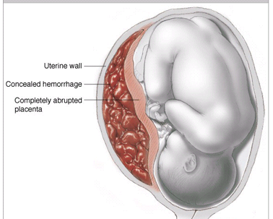
Gambar 6.2. Abrupsio plasenta
Penyebab plasenta abrupsi
- Cedera perut karena kecelakaan atau jatuh
- Mengecilnya volume uterus secara mendadak karena kehilangan yang signifikan dari cairan ketuban
- Tali pusat normal sangat pendek
- Pengembangan akut tekanan darah tinggi
- Dapat terjadi pada pre-eklamsi
Gejala plasenta abrupsi
- Perdarahan vagina
- Nyeri pada perut, dirahim atau pada punggung.
- Kontraksi uterus bisa ada bisa tidak.

Pemerlksan:
- Tekanan darah: hipertensi kehamilan, bila hipotensi tanda kehilangan darah yang banyak. Apabila gejala syok tidak disertai perdarahan pervaginam, harus dicurigai perdarahan tersembunyi.
- Abdomen: Uterus peningkatan tonusnya. Pada perdarahan tersembunyi uterus makin membesar.
- Denyut Jantung janin menurun yang merupakan tanda-tanda hipoksia janin.
- Pemantauan Hb Ibu.
Penanganan:
Bila berat segera persalinan dini untuk menyelamatkan ibu dan janin dengan pervaginam atau Operasi seksio caesaria.

- Pre-eklamsi dan eklamsi sering disebut keracunan kehamilan.
Preeklamsia atau keracunan kehamilan akan ditandai sebagai berikut : naiknya tekanan darah ibu hamil, terdapatnya protein dalam urin, serta timbulnya pembengkakan pada tubuh (oedema).
Eklamsi adalah pre-eklamsi diikuti kejang, dan sering menyebabkan kematian ibu serta janin. Sebelum kejang didahului makin keadaan umum memburuk, sakit kepala, mual, nyeri ulu hati, muntah. Bila semakin berat, penglihatan semakin kabur, kesadaran menurun kemudian kejang

Faktor resiko terjadinya preeklamsi pada ibu hamil:
- Usia ibu hamil terlalu tua / muda, multiparitas, anak pertama, jarak kehamilan terlalu jauh.
- Kehamilan kembar atau hamil kelebihan berat badan.
- Hipertensi kronis, akan berdampak pre-eklamsi, plasenta lepas dari dinding rahim, resiko premature atau BBLR. Disarankan mengurangi konsumsi garam.
- Penyakit ginjal.
- Ibu dengan riwayat pernah preeklampsia pada kehamilan sebelumnya.
Pemeriksaan pendukung: Pemeriksaan tensi dan protein urine.
Terapi/tindakan:
- Perawatan intensif untuk ibu dan janin dalam kandungan.
- Apabila janin sudah cukup umur (aterm) atau cukup kuat untuk kehidupan, dapat dilakukan operasi section caecaria.

- Diabetes Gestasional adalah kadar gula dalam darah meningkat dan akan kembali normal setelah melahirkan. Dengan kadar glukosa ibu yang tinggi, maka kadar glukosa pada janin meningkat, sehingga bayi bisa lahir dengan berat lahir di atas 4 kg. Kondisi ini tentu dapat menyulitkan proses persalinan, bayi berisiko mengalami diabetes atau kelainan bawaan. Bagi ibu berisiko perdarahan masa kehamilan.
Pemeriksaan penunjang: Pemeriksaan gula pada urine dan pemeriksaan gula darah.
Tindakan: Kontrol konsumsi gula, perlu melakukan aktivitas ringan.

- Berat badan ibu hamil tidak naik atau naik berlebihan. Selama kehamilan berat badan ibu naik sekitar 9-12 kg, karena pertumbuhan janin dan bertambahnya jaringan tubuh ibu akibat kehamilan (pregnancy cause), mulai hamil umur 4 bulan sampai menjelang persalinan. Bila berat badan ibu tidak naik, pertumbuhan janin mungking terganggu. Apabila berat badan naik berlebihan, kadang disertai tungkai dan mata kaki yang membengkak, tekanan darah meninggi, air seni keruh, nyeri kepala, dan penglihatan berkunang-kunang, kemungkinan pre-eclampsia dapat menjadi eclampsia
Pemeriksaan pendukung: pemeriksaan deteksi dini pre-eklamsi untuk berat badan berlebih.
Terapi/tindakan: pengaturan asupan gizi yang sesuai dengan kebutuhan ibu hamil.

- Gerakan janin melemah atau berkurang atau tidak ada setelah kehamilan 4 bulan (normal mulai ada gerakan janin) selama dalam 12 jam, risiko kehidupan bayi mungkin terancam.

Pemeriksaan pendukung
- Pemeriksaan Denyut Jantung Janin
- USG untuk memastikan kondisi kesehatan janin.
Terapi/tindakan:
- Bayi harus bergerak paling sedikit 3 kali dalam 1 jam jika ibu berbaring atau beristirahat
- ibu makan dan minum dengan baik
- Apabila janin sudah meninggal, harus segera dikeluarkan.

- Kelainan janin:
  - Kelainan letak janin sampai umur 9 bulan. Keadaan normal kepala janin berada di bagian bawah rahim menghadap ke arah punggung ibu, menjelang persalinan kepala bayi turun dan masuk ke rongga panggul ibu. Kelainan letak janin antara lain : letak sungsang, letak lintang, menjelang persalinan dapat mengalami kesulitan dalam persalinan dan berbahaya bagi kehidupan bayi.
  - Kelainan jumlah janin : kembar, dampit
  - Kelainan besar janin: pertumbuhan janin terhambat, janin besar.
  - Janin mati dalam rahim
Pemeriksaan pendukung:
- Pemeriksaan fisik perut
- Pemeriksaan kesehatan janin melalui: Denyut jantung janin dan gerakan janin
- USG
Terapi/tindakan: sesuai kelainan yang terjadi.

- Ketuban pecah sebelum waktunya (KPSW). Keadaan normal ketuban pecah menjelang persalinan, setelah ada tanda awal persalinan, dan cairan ketuban berwarna jenih kekuningan. Bila ketuban telah pecah dan cairan ketuban keluar sebelum ibu mengalami tanda-tanda persalinan, janin dan ibu akan mudah terinfeksi.
Penyebabnya antara lain:
- berkurangnya kekuatan membran atau meningkatnya tekanan intra uteri .
- infeksi yang dapat berasal dari vagina dan servik
Pemeriksaan pendukung:
Penentuan cairan ketuban dapat dilakukan dengan tes lakmus (nitrazin test) merah menjadi biru.
Terapi/tindakan:
- Minimalkan pengeluaran air ketuban dengan istirahat total
- Pemantauan kemungkinan terjadi infeksi
- Pemantauan proses persalinan
- Bila ada resiko infeksi dan membahayakan ibu dan janin, segera akhiri kehamilan dengan induksi proses persalinan baik pervaginam maupun operasi caecaria.

- Hidramnion
Hidramnion atau poli hidramnion adalah suatu kondisi jumlah air ketuban melebihi dari batas normal. Keadaan normal air ketuban berjumlah antara 1-2 liter. Kasus hidramnion ketuban antara 4-5 liter. Oligo hidramnion adalah kondisi kekurangan air ketuban. Trimester kedua, janin mulai berkemih, menelan, dan menghirup cairan amnion. Proses ini untuk mengatur pengendalian volume cairan (keadaan normal).

Penyebab hidramnion: belum diketahui dengan jelas. Beberapa temuan antara lain:
- Hidramnion pada kasus anensefalus karena peningkatan cairan meningen ke rongga amnion, dan peningkatan produksi kemih akibat stimulasi pusat-pusat di serebrospinal yang tidak terlindung.
- Hidramnion pada atresia esophagus karena janin tidak dapat menelan.
- Hampir separuh kasus hidramnion sedang dan berat, ditemukan ada anomaly janin. Dan sebagian besar ganguan perinatal terjadi pada wanita nondiabetik yang mengalami hidarmnion.
- Hidramnion pada ibu diabetes selama hamil trimester ketiga masih belum dapat dijelaskan
- Oligo hidramnion terjadi pada kelainan janin dengan anuria

Gejala Klinis Hidramnion / Manifestasi Klinis Hidramnion
- Akibat tekanan di dalam & disekitar uterus terhadap organ-organ didekatnya, terjadi peregangan berlebih, ibu dapat mengalami dispnea, dan mungkin dapat bernafas apabila dalam posisi tegak.
- Oedema ekstremitas bawah, vulva, dinding abdomen, akibat penekanan vena besar oleh uterus.
- Kadang-kadang terjadi oliguria berat akibat obstruksi ureter oleh uterus yang sangat besar.

Pada hidramnion kronik, penimbunan cairan bertahap, sehingga ibu mentoleransi tanpa banyak keluhan. Pada hidramnion akut, distensi (tekanan) abdomen cepat, menyebabkan gangguan serius dan mengancam. Hidramnion akut cenderung muncul pada kahamilan dini (minggu ke 16 sampai 20), uterus cepat membesar, bisa menyebabkan persalinan sebelum usia 28 minggu, atau bila parah harus dilakukan intervensi.

Diagnosis Hidramnion
- Uterus membesar dan tegang, sulit meraba bagian2 janin dan sulit mendengar denyut jantung janin.
- USG
Penanganan Hidramnion
- Derajad ringan menunggu persalinan sampai ketuban pecah spontan.
- Diuretika, pembatasan garam, terapi indometasin untuk hidramnion simtomatik
Prognosis untuk bayi pada kehamilan hidramnion berat adalah buruk.
- Hambatan pertumbuhan janin, mortalitas perinatal makin meningkat pada kelahiran preterm,
- Prolaps tali pusat saat selaput ketuban pecah,
- Solusio plasenta sewaktu ukuran uterus berkurang secara cepat, semakin memperburuk hasil.
- Disfungsi uterus atau atonia uteri karena over distensi berdampak perdarahan postpartum.
- Kelainan presentasi janin dan intervensi operasi juga lebih sering terjadi.
- Kehamilan daluwarsa yaitu kehamilan telah mencapai usia lebih dari 42 minggu. Kehamilan yang melewati usia normal (38-42 minggu) dianggap sebagai kelainan, karena berisiko tinggi pada bayi. Ibu akan susah melahirkan karena bayi semakin besar dan plasenta sudah terlalu tua untuk mencukupi kebutuhan bayi.
Penanganan: segera diupayakan terjadi persalinan dengan induksi.

- Infeksi. Demam Tinggi >38ºC, dapat merupakan gejala infeksi dalam kehamilan, persalinan dan masa nifas Penanganan demam antara lain dengan istirahat baring, minum banyak dan mengompres untuk menurunkan suhu .

Kematian janin dalam kandungan:
Kematian janin dalam trimester pertama sampai dengan 20 minggu disebut keguguran.
Dengan tanda-tanda : perdarahan per vagina cukup banyak, dan sering disertai jaringan embrio.
Pemeriksaan: USG
Terapi/tindakan: Pada usia kehamilan kurang dari 12 minggu bisa dilakukan kuretase atau aspriasi vakum.
Kematian janin dalam kandungan saat usia kehamilan lebih dari 20 minggu atau trimester kedua disebut Intra Uterin Fetal Death (IUFD). Jika janin sudah meninggal di dalam kandungan, maka rahim tidak akan membesar lagi dan berhenti sesuai usia kehamilan, maka kehamilan harus diakhiri.

Faktor penyebab:
- Hipertensi atau tekanan darah tinggi
- Pre-eklampsia dan eklampsia
- Perdarahan, karena plasenta previa (plasenta yang menutupi jalan lahir), atau solusio plasenta (terlepasnya plasenta dari tempat implantasinya di uterus sebelum bayi lahir), maka HB ibu dan janin turun dapat memicu kematian janin.
- Kelainan kongenital (bawaan) bayi
- Ketidakcocokan golongan darah ibu dan janin. Bila darah janin tidak cocok dengan darah ibunya, maka ibu akan membentuk zat antibodi.
- Janin yang hiperaktif bisa mengakibatkan tali pusat terpelintirdan akan tersumbat.
- Bila air ketuban habis, maka tali pusat terkompresi antara badan janin dengan ibunya, terjadi gawat janin yaitu janin kekurangan oksigen dan makanan, ditandai dengan detak jantung janin kencang, lama-kelamaan malah menurun hingga di bawah rata-rata.
- Kehamilan lewat waktu (postterm) lebih dari 42 minggu, plasenta akan mengalami penuaan sehingga fungsinya akan berkurang. Cairan ketuban bisa berubah menjadi sangat kental dan hijau, dapat terhisap masuk ke dalam paru-paru janin, maka kehamilan harus segera dihentikan dengan cara diinduksi.
- Infeksi saat hamil, demam tinggi pada ibu bisa mengakibatkan janin tidak tahan panas ibunya.
- Kelainan kromosom.

Janin yang meninggal jangan dibiarkan di dalam rahim lebih dari 2 minggu, karena akan memengaruhi faktor pembekuan darah Ibu dimana fibrinogen ibu turun darah ibu agak sulit membeku, sehingga bila terjadi perdarahan pada proses persalinan akan sulit berhenti.
Bagi ibu yang ingin mempunyai anak, apabila terjadi kematian janin pada kehamilan sebelumnya dan dapat diketahui penyebabnya, maka ibu dapat memulai program kehamilan kembali dan melakukan antisipasi agar tidak terjadi kembali.

Pemeriksaan pendukung:
- Denyut Jantung Janin dan gerakan janin dalam kandungan
- USG
Penanganan:
Pada kehamilan di atas 12 minggu, dilakukan induksi persalinan atau diberikan obat untuk membuka jalan lahir, lalu dibiarkan keluar spontan, bila perlu dilanjutkan dengan tindakan kuretase.

C. GANGGUAN PERSALINAN DAN NIFAS

Faktor risiko persalinan adalah kondisi tertentu yang perlu diwaspadai dalam proses persalinan untuk menentukan apakah persalinan diharapkan pervaginam atau harus dilakukan operasi section caecaria
.
- Kepala janin belum masuk panggul karena beberapa factor:
- Kesalahan memperkirakan umur kehamilan
- Panggul sempit atau bentuk panggul tidak normal
- Lilitan tali pusat yang menghambat kepala janin masuk panggul
- Tumor yang menghalangi kepala masuk panggul
- Plasenta previa
- Kelainan posisi kepala janin.

- Posisi janin dalam kandungan
Selama berada di dalam rahim, janin melakukan aktivitas sesuai perkembangan dan kemampuannya. Maka letak janin sering berubah-ubah. Tubuh yang kecil dan ruang di dalam rahim yang luas memungkinkan ia bergerak bebas. Makin besar janin maka ruang gerak makin terbatas.
Posisi yang paling aman adalah posisi anterior yaitu bayi letak kepala menghadap ke punggung ibu dengan leher tertekuk kedepan, dagu menempel dada dan kedua lengan melipat di dada. Jika janin tidak berada dalam posisi atau letak tersebut, maka persalinan bisa menjadi sulit dan mungkin persalinan tidak dapat dilakukan melalui vagina Ada beberapa posisi janin dalam kandungan antara lain: posisi kepala (posisi anterior, posterior, muka), dan posisi sungsang, posisi lintang. Posisi tersebut akan mempengaruhi cepat atau lambatnya sebuah proses persalinan.
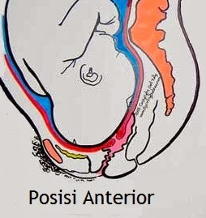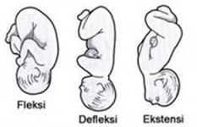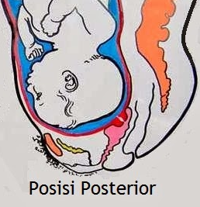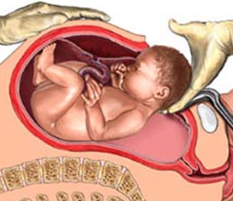
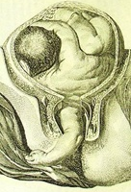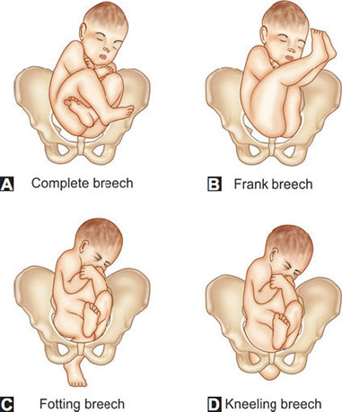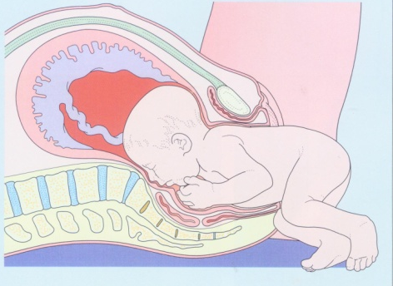

Gambar 6.3. Posisi janin dalam kandung dengan risiko persalinan

Posisi kepala:
- Posisi anterior suatu posisi bayi yang ideal atau berada pada tempat yang terbaik, posisi anterior disebut sebagai posisi yang dapat mempercepat proses kehamilan.
- Posisi posterior dimana letak tulang tengkorak janin sangat berdekatan dengan tulang belakang sang Ibu yang bisa menyebabkan rasa kurang nyaman, janin akan menjauhi tulang belakang, sehingga membuat cairan ketuban dalam rahim akan cepat pecah saat proses persalinan masih berjalan di awal, serta proses persalinan dapat lebih lama.
- Presentasi Puncak Kepala disebut presentasi sinsiput yaitu posisi janin letak kepala dengan ubun-ubun besar merupakan bagian terendah, risiko lingkaran kepala yang akan melalui jalan lahir relative lebih besar dan perputaran kepala saat keluar lebih sulit dibandingkan dengan letak belakang kepala.
- Pemeriksaan : Pemeriksaan vagina, USG.
- Tindakan: upayakan persalinan per vaginam, kecuali ada distorsi, maka dilakukan section caesaria.
- Presentasi Dahi yaitu posisi janin dengan kepala pada pertengahan antara versi dan ekstensi, dengan diameter mento vertikal 13 cm
Pemeriksaan : Pemeriksaan vagina, USG.
Tindakan
- Persalinan per vaginam dapat terjadi, tetapi ada risiko: CPD, prolapsus tali pusat lebih besar.
- Operasi Sectio caesaria.
- Presentasi Muka yaitu posisi janin dengan kepala dan tulang belakang ekstensi, tetapi lutut fleksi sehingga letak fetus dalam uterus dalam bentuk huruf S, muka langsung di dibagian os. Internum.
Pemeriksaan:
- Pemeriksaan dalam vagina harus hati-hati untuk menghindari trauma mata.
- USG untuk memastikan diagnosis presentasi muka.
Tindakan:
- Persalinan per vaginam dapat terjadi, tetapi dengan resiko: CPD, trauma perineum berat, muka memar dan oedem.
- Operasi Sectio caesaria

Posisi sungsang
Posisi sungsang dimana pantat bayi terletak di bagian bawah rahim (mendekati leher rahim) sedangkan kepalanya berada dibagian atas rahim. Letak sungsang antara lain: letak bokong saja di bagian bawah rahim; letak kaki,

Posisi lintang
Posisi lintang dimana sumbu tubuh janin melintang terhadap sumbu tubuh ibu, dengan kepala pada sisi yang satu dan bokong pada sisi lain.

Untuk letak yang mempunyai risiko tinggi, maka tindakannya:
- Dilakukan upaya memutar janin pada letak yang diharapkan.
- Bila tidak memungkinkan maka perlu kesiapan ibu menghadapi persalinan section caecaria.

- Janin kembar
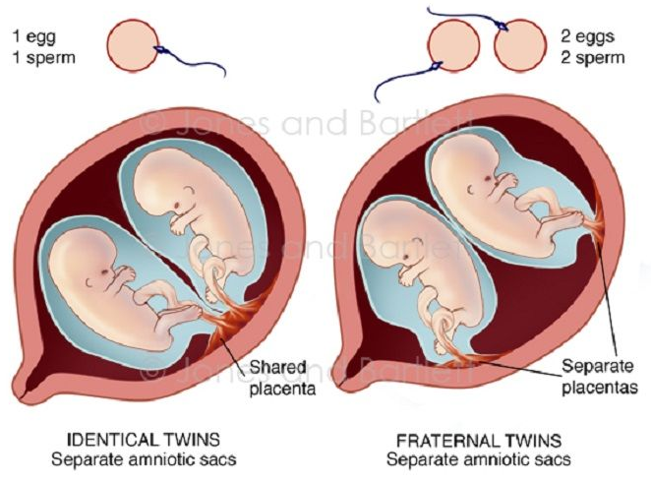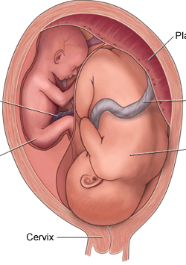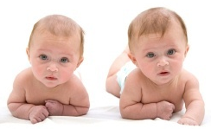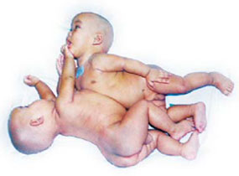
Gambar 6.4. Kondisi bayi kembar
Janin kembar dengan kondisi terpisah, maka saat persalinan dapat dilakukan pervaginam.
Janin kembar dengan kondisi ada sebagian tubuh saling melekat, maka saat persalinan tidak dapat dilakukan pervaginam, tetapi siap untuk operasi section cecarian.

- Persalinan preterm
Persalinan preterm atau sering disebut premature adalah persalinan terjadi ‘belum waktunya’, di mana janin sudah keluar pada usia kehamilan 20 hingga 37 minggu.
Beberapa keadaan yang menimbulkan persalinan preterm antara lain:
- Ibu dengan Hipertensi, diabetes.
- Perkembangan janin terhambat, kelainan rhesus darah
- Gangguan plasenta seperti: Solusio plasentae, Plasenta previa, lilitan tali pusat
- Kontraksi uterus yang dini, ketuban pecah terlalu dini, dan kehamilan ganda.
Dampak
- Pembentukan organ-organ dalam bayi yang belum sempurna dapat menyebabkan kelainan, seperti Respiratory Distress Syndrome (RDS), Intra Ventricular Haemorrhage (IVH) dan Necrotizing Enterocolitis (NEC).
- Komplikasi kelainan otak
- Pertumbuhan anak terhambat
- Daya penglihatan dibawah normal
Penanganan : Observasi dan optimalisasi keadaan ibu
- Persalinan lewat waktu = persalinan serotinus
Persalinan lewat waktu disebut postterm atau serotinus adalah persalinan melewati 42 minggu. Diagnosis usia kehamilan lebih 42 minggu didasarkan hitungan usia kehamilan (misalnya rumus Naegele), sampai umur kehamilan 42 minggu tidak muncul his (mules). Kehamilan lewat waktu dapat membahayakan, terutama pada janin yang bisa mengakibatkan kematian jika tidak segera ditangani.
Risiko yang terjadi pada serotinus:
- Penuaan plasenta, maka terjadi fungsi plasenta menurun, sehingga mengakibatkan bayi kekurangan asupan oksigen dan nutrisi.
- Cairan ketuban berubah warna dan kekentalan. Karena kurangnya pasokan oksigen, janin bisa buang air besar di dalam rahim, yang menyebabkan cairan ketuban berwarna hijau pekat. Cairan ketuban ini dapat terhisap masuk ke dalam pernafasan bayi, sehingga harus segera dihisap ke luar agar bayi tidak mengalami gangguan pernafasan, jika tidak diatasi mengakibatkan kematian bayi.
- Cairan ketuban berkurang bahkan bisa mengering habis.
- Dapat terjadi distosia (kesulitan melahirkan) karena aksi uterus tidak terkoordinir dan pendarahan setelah melahirkan.
Penanganan
  - menentukan keadaan janin dalam kandungan
  - dilakukan induksi persalinan untuk memberikan rangsangan agar dapat lahir pervaginam.
  - Bila tidak ada kemajuan dilakukan operasi caesar

Kondisi penyulit pada proses persalinan:

- Persalinan lama (Partus lama).
Persalinan berlangsung sejak ibu mulai merasa mulas sampai kelahiran bayi, biasanya kurang dari 12 jam. Ibu yang melahirkan anak kedua dan selanjutnya biasanya lebih cepat dari ibu yang melahirkan anak pertama. Bila bayi belum lahir lebih dari 12 jam sejak mulainya mulas, disebut terlalu lama.
Distosia yaitu persalinan yang sulit dan tidak terjadi kemajuan.
Disebabkan beberapa faktor:
- kecemasan dan ketakutan
- pemberian analgetik kuat/terlalu cepat pada persalinan & pemberian anastesi sebelum fase aktif.
- Abnormalitas tenaga ekspulsi terkait HIS yaitu His Hipotonic, His Hipertonic, His tidak terkordinasi.
- abnormalitas pada panggul atau jalan lahir
- kelainan pada letak janin dan bentuk janin.

Pemeriksaan dan tindakan:
  - Nilai segera keadaan umum ibu hamil dan janin, panggul sempit dan obstruksi jalan lahir..
  - Kaji kembali partograf, tentukan apakah pasien berada dalam persalinan.
  - Jika his berhenti, pembukaan serviks tidak berubah, tidak ada gawat janin, disebut belum inpartu/ persalinan palsu. Jika ketuban tidak pecah, tidak ada tanda infeksi, pasien boleh rawat jalan.
  - Apabila ada Cephalo Pelvix Disproporsi (CPD) sebaiknya melakukan Section Cesarian (SC).

Distosia Kelainan Tenaga atau His
- His Hipotonik yaitu kelainan kontraksi uterus kurang kuat, lebih singkat, jarang daripada biasa, sehingga perubahan pada cervix yaitu pendataran atau pembukaan lambat.
Penanganan:
- Keadaan Umum ibu diperbaiki, kandung kencing & rectum dikosongkan.
- Perbaiki His, jika his makin teratur masuk dalam kala 1 fase aktif, jika ketuban masih utuh lakukan amniotomi (pecahkan ketuban), induksi persalinan
- Jika tidak ada kemajuan pada fase aktif Kala 1, jika ada tanda-tanda infeki (demam, cairan, berbau): dilakukan SC.
- His Hipertonik (his terlampau kuat), dapat menyebabkan persalinan selesai sangat singkat (partus presipitatus). Bahaya bagi ibu dapat terjadi perlukaan luas jalan lahir (servik, vagina, perineum). Bagi bayi dapat mengalami perdarahan dalam tengkorak karena mengalami tekanan kuat dalam waktu sangat singkat.
Penanganan: Perlukaan jalan lahir diatasi, pantau dan perbaiki kondisi bayi.
- His tidak terkoordinasi disebut incoordinate hipertonik uterin contraction, dimana His berubah-ubah, tonus otot uterus meningkat juga di luar his, kontraksinya tidak berlangsung seperti biasa, karena tidak ada sinkronisasi kontraksi bagian2, menyebabkan his tidak efisien mengadakan pembukaan. Tonus otot uterus naik menyebabkan rasa nyeri yang lebih keras dan lama bagi ibu dan menyebabkan hipoksia pada janin.

Penanganan: simtomatis, bila ketuban pecah, pembukaan belum lengkap, dipertimbangkan SC.

Distosia karena kelainan panggul atau persangkaan panggul sempit
  - Pada primipara kepala anak belum turun setelah minggu ke-36.
  - Pada primapara dengan perut menggantung.
  - Pada multipara persalinan yang dulu-dulu sulit.
  - Kelainan letak pada hamil tua.
  - Kelainan bentuk badan (cebol,scoliose,pincang,dll)
  - Osborn positif.
Tindakan: persalinan operasi section caesaria.
- Perdarahan saat persalinan dan nifas
Pada saat proses persalinan maupun nifas terjadi perdarahan pervaginam yang dapat menjadi penyebab kematian ibu.
Penyebab perdarahan antara lain:
- Atonia uteri = uterus tidak berkontraksi, sehingga pembuluh darah dimana plasenta melekat terbuka, sehingga akan terjadi perdarahan yang hebat dan dapat menyebabkan kematian ibu.
Penyebab: partus lama, multipara, anestesi dalam, pembesaran uterus berlebihan (kembar, hidramnion, janin besar)
Tindakan:
- massase uterus dan pemberian obat pemacu kontraksi uterus (intra vena & infuse).
- Pastikan tidak ada sisa plasenta.
- Bila tidak ada perbaikan dilakukan kompressi dan dipasang tampon.
- Bila tidak ada perbaikan, maka dilakukan histerectomi.

- Robekan jalan lahir = laserasi jalan lahir, maka dilakukan pemeriksaan teliti letak robekan dan perbaiki robekan.
Robekan dapat terjadi pada:
- Robekan cervix akan menimbulkan perdarahan banyak karena cervix kaya pembuluh darah.
- Robekan Vagina jarang terjadi, biasanya karena tindakan ekstraksi forsep. ,
- Robekan perineum. hampir semua persalinan pertama dan juga pada persalinan berikutnya. Robekan perineum pada saat kepala janin lahir terlalu cepat.
- Robekan perinium di bagi 4 :
- Tingkat 1 : robekan hanya selaput lendir vagina atau tanpa mengenai, kulit perineum
- Tingkat 2 : Robekan mengenai selaput lendir vagina & otot perinea transversalis tapi tidak mengenai springter ani.
- Tingkat 3 : Robekan mengenai seluruh perinium & otot springter ani
- Tingkat 4 : Robekan sampai mukosa rectum
- Laserasi traktus genitalia terjadi perdarahan berlangsung lama dengan kontraksi uterus kuat.

- Retensio plasenta = plasenta belum keluar setelah 30 menit
Penyebab:
- plasenta belum lepas dari dinding rahim, karena kontraksi uterus kurang kuat untuk melepas, atau plasenta melekat erat pada dinding uterus.
- Plasenta sudah lepas dari dinding rahim tetapi belum lahir, karena tidak ada usaha untuk melahirkan atau kesalahan penanganan kala 3,
Tindakan;
- Cek apakah plasenta telah lepas. Apabila plasenta telah lepas, usahakan segera dikeluarkan dengan ibu mengejan dan membantu pengeluaran plasenta.
- Apabila belum berhasil lakukan pengeluaran plasenta dengan manual plasenta.
- Bila ada sisa plasenta, lakukan kuretase.

- Ruptura uteri = uterus sobek karena upaya paksa untuk mengeluarkan bayi. Risiko kematian ibu dan bayi tinggi
Tindakan: histerectomi, atasi risiko infeksi dan Hb rendah serta shock.

- Inversio uteri = keadaan dimana fundus uteri terbalik sebagian atau seluruhnya masuk kedalam kavum uteri.
Pembagian :
- Inversio uteri ringan, Fundus uteri terbalik menonjol dalam kavum uteri, namun belum keluar dari ruang rongga rahim.
- Inversio uteri sedang, Terbalik dan sudah masuk dalam vagina.
- Inversio uteri berat, Uterus dan vagina semuanya terbalik dan sebagian sudah keluar vagina.

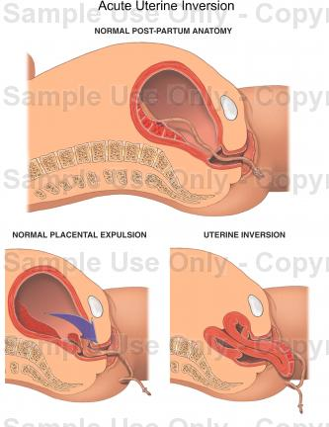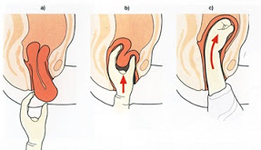

Gambar 6.5. Inversio uteri

Penyebab invertio uteri:
- Factor memudahkan karena uterus lembek, lemah, tipis dindingnya, yang terjadi pada grandemultipara, atonia uteri, kelemahan kandungan, tekanan intra abdomen tinggi (mengejan dan batuk).
- Tarikan tali pusat yang berlebihan dan pada manual plasenta yang dipaksakan.

Tindakan:
- Reposisi uterus secepat mungkin per vaginam.
- Bila gagal lakukan reposisi dengan laparotomi

Pemeriksaan penunjang untuk perdarahan :
- Darah Hb. Bila Hb rendah beri transfusi darah.
- Uji pembekuan darah

- Distosia Bahu

Gambar 6.6. Distosia bahu.

Distosia bahu adalah kesulitan persalinan pada saat melahirkan bahu bayi. Keadaan dimana salah satu bahu tersangkut pada tulang kemaluan dan tertahan dalam jalan rahim.
Predisposisi terjadi karena:
- Ibu ada riwayat Diabetes Melitus, kemungkinan bayi besar dengan berat badan lebih dari 4000 gr.
- Ibu dengan obesitas, ada risiko jalan lahir lebih sempit karena terisi jaringan lemak.
- Ada CPD atau ketidak sesuaian antara kepala bayi dengan panggul.
Bila sebelumnya sudah ada predisposisi CPD, persiapan operasi section caesaria.

Komplikasi distosia bahu:
- Bagi bayi dapat terjadi kesakitan dan kematian intrapartum (dalam proses persalinan) dengan terjadi anoksia (kekurangan oksigen) yang menyebabkan kerusakan otak bayi, serta kerusakan dan kelumpuhan syaraf bahu atau dapat terjadi fraktur tulang klavicula bayi.
- Bagi ibu dapat terjadi lacerasi perineum dan vagina yang luas. Bila ada upaya mendorong uterus berisiko ruptura uteri.
Penanganan:
- Segera dilakukan berbagai tindakan untuk membebaskan bahu, sehingga bayi lahir pervaginam.
- Jika tindakan tersebut gagal, kadang bayi dapat didorong kembali ke dalam vagina dan dilahirkan melalui operasi sesar.

- Prolapsus Korda Umbilikalis
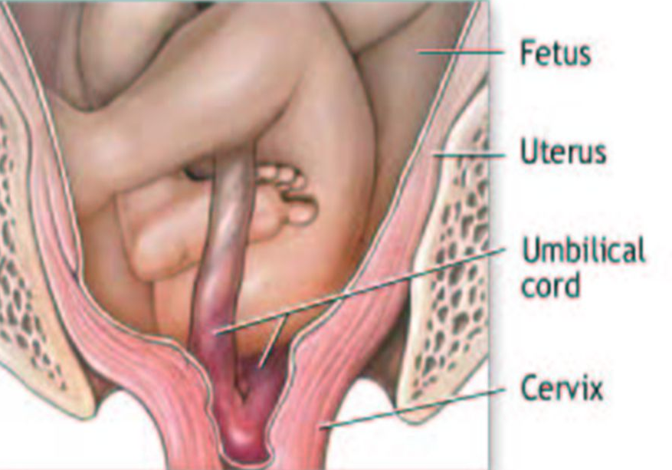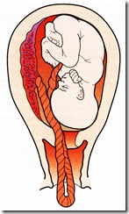
Gambar 6.7. Tali pusat menumbung
Prolapsus Korda Umbilikalis adalah suatu keadaan dimana korda umbilikal (tali pusar) mendahului bayi, yaitu keluar dari jalan lahir. Pada keadaan ini, jika bayi mulai memasuki jalan lahir, tali pusar akan tertekan sehingga aliran darah ke bayi terhenti. = Tali pusat menumbung.

KOMPLIKASI PERSALINAN
- Syok = Syok adalah gangguan sirkulasi darah ke jaringan, sehingga kebutuhan oksigen tidak terpenuhi.
Gejala klinisnya berupa tekanan darah turun, nadi cepat dan lemah, pucat, keringat dingin, sianosis jari-jari, sesak napas, penglihatan kabur, gelisah dan oliguria/ anuria.
Penyebab:
- Syok hemoragik, yaitu syok karena pendarahan banyak (abortus, kehamilan ektopik, mola hidatidosa, plasenta previa, solusio plasenta, ruptur uteri, atonia uteri, laserasi jalan lahir, perdarahan post partum;.
- Syok neurogenik, karena rasa sakit hebat (kehamilan ektopik, solusio plasenta, saat persalinan)
- Syok kardiogenik, karena kontraksi otot jantung yang tidak efektif (infark myocard, decom cordis)
- Syok endotoksik/septik, karena lepasnya toksin pada infeksi (abortus septik, infeksi pasca persalinan)
- Syok anafilaktik, yaitu karena alergi atau hipersensitivitas terhadap obat-obatan.
- Emboli Air Ketuban = masuknya cairan amnion kedalam sirkulasi ibu, sehingga menjadi emboli dan menyebabkan kolaps pada ibu pada saat persalinan. Kejadian ini lebih sering pada kontraksi uterus yang kuat dan spontan atau induksi. Terjadi waktu air ketuban pecah dan ada pembuluh darah yang terbuka pada plasenta atau serviks.
Gejala: mendadak gelisah, sesak nafas, kejang-kejang dan meninggal.
- Infeksi intrapartum: yaitu infeksi yang terjadi dalam persalinan. Infeksi ini terjadi pada perlakuan periksa dalam lebih dari dua kali (kemungkinan kondisi kurang steril), keadaan Ibu yang lemah, ketuban pecah dini, atau penyakit infeksi pada vagina.

KOMPLIKASI SELAMA MASA NIFAS
Masa nifas berlangsung selama 4-6 minggu, dapat terjadi komplikasi antara lain:
  - Perdarahan masa nifas
Penyebab perdarahan masa nifas:
- Atonia uteri. Pre disposisi atonia uteri karena:
- Distensi (peregangan) rahim yang berlebihan pada hamil kembar, polihidramnion, janin besar.
- Pemanjangan masa persalinan.
- Grandemultiparitas (paritas sebesar 5 atau lebih).
- Cedera jalan lahir..
- Jaringan plasenta yang tertahan.
- Inversio uteri yaitu “pembalikan bagian dalam ke luar” menyebabkan pendarahan disertai syok

- Infeksi masa nifas atau “Sepsis nifas
Infeksi masa nifas adalah peradangan yang disebabkan masuknya kuman kedalam alat genital pada waktu persalinan dan nifas. infeksi masa nifas yang dapat menyebar ke seluruh tubuh.
Faktor Predisposisi:
- Perdarahan, Trauma persalinan, Partus lama, Retensio plasenta.
- Keadaan Umum ibu turun (anemia dan malnutrition).
- Ada luka memudahkan infeksi masuk pada perineum, vagina, serviks atau endometrium, menjalar ke jaringan sekitarnya (thrombophlebitis, parametritis, salpingitis, peritonitis)
Tanda:
- suhu tubuh ≥ 38⁰C,terjadi lebih dari 2 hari yang beruntun, dan dalam 10 hari pertama masa nifas,
- keluarnya cairan (dari lubang rahim) yang berbau bercampur darah, dapat mengancam jiwa ibu
- Endometriosis disertai nyeri perut. Peritonitis disertai nyeri perut dan perut kembung dan tegang.

- Bendungan ASI = adalah pembendungan air susu karena penyempitan duktus laktiferi atau kelenjar susu yang tidak dikosongkan dengan sempurna
Faktor predisposisi:
- Faktor hormon
- Hisapan bayi, pengosongan payudara, cara menyusui.
- Kelainan pada puting susu
Gejala:
- Payudara penuh terasa panas, berat & keras, mengkilat & kemerahan. Membengkak, sangat nyeri.
- ASI mengalir tidak lancar, ASI tidak mengalir dengan mudah.
- puting susu teregang menjadi rata puting susu teregang menjadi rata
- kadang-kadang demam
Upaya pencegahan untuk bendungan ASI adalah :
- Menyusui dini, susui bayi,
- keluarkan ASI dengan tangan atau pompa,
- Perawatan payudara.
Upaya pengobatan untuk bendungan ASI adalah :
Kompres hangat payudara, upayakan puting mudah ditangkap dan dihisap oleh bayi, pengurutan (masase) payudara
- Infeksi Payudara = Mastitis.
Dalam masa nifas dapat terjadi infeksi dan peradangan pada mammae terutama pada primipara. Tanda-tanda & gejala: Demam, Mamae membesar dan nyeri, kulit merah, bisa terjadi abses.
Pencegahan: perawatan putting susu, bila ada luka bayi jangan menyusu pada mammae tersebut dan air susu dapat dikeluarkan dengan pijitan.
Pengobatan: pemberian susu pada bayi dihentikan, berikan antibiotika, sangga payudara. Bila abses, nanah dikeluarkan insisi sejajar duktus lactiferous agar mencegah kerusakan pada duktus laktiferus.

Gangguan Psikologis masa nifas.
- Post Partum Blues adalah perubahan perasaan yang dialami ibu saat hamil, sehingga sulit menerima kehadiran bayinya. Biasanya muncul sekitar 2 hari sampai 2 minggu sejak kelahiran bayi. & akan hilang sendiri sekitarnya 10-14 hari setelah melahirkan.
- Depresi Post Partum yaitu kondisi emosi ibu kurang stabil
- Post Partum Psikosa, dimana wanita menderita bipolar disorder atau masalah psikiatrik (schizoaffektif disorder), mempunyai resiko tinggi untuk terkena post partum psikosa.

- TERMINOLOGI MEDIS

No | Istilah Medis | Penjelasan
1 | Aborsi (AB)  (miscarriage) | Pengeluaran hasil konsepsi sebelum janin terbentuk sempurna (Keguguran : aborsi spontan )
2 | Amniocentesis | Mengambil sampel cairan ketuban selama kehamilan untuk pemeriksaan
3 | Apgar | Evaluasi dari kondisi fisik bayi baru lahir, dilakukan 1, 5 menit setelah kelahiran, berdasarkan 5 faktor (frekuensi jantung, upaya respirasi, warna kulit, tonus otot, respon refleks ) yang mencerminkan kemampuan bayi untuk menyesuaikan diri dengan kehidupan diluar uteri
4 | Anesthesia (OB) | Kehilangan indera perasa/sensasi, terutama hilangnya sensasi rasa sakit untuk persiapan prosedur operasi
5 | Bloody show | Pengeluaran darah ; pendarahan
6 | Cephalopelvic disproportion (CPD) | Suatu kondisi dimana kepala janin terlalu besar untuk ukuran panggul ibu
7 | Caesarean (C.Section) | Prosedur pembedahan dengan insisi pada perut sampai ke uterus untuk pengeluaran/kelahiran bayi
8 | Coomb’s test | Suatu tes darah untuk mendiagnosis bayi baru lahir, apabila dicurigai adanya kondisi anemia hemolitik
9 | Dystocia | Gangguan persalinan ditandai adanya kelemahan tenaga untuk mengejan
10 | Ectopic (extrauterine) | Kehamilan diluar kandungan; diluar rahim/uteri, misalnya : di tuba fallopi, ovarium, rongga peritoneum , dll
11 | Episiotomi | Suatu tindakan insisi/sayatan pada perineum dan vagina untuk mempermudah/melonggarkan jalan lahir
12 | Fetal heart tones (FHT, fht) | Bunyi jantung janin yang dapat didengar melalui perut ibu, saat kehamilan
13 | Persalinan Forcep | Forcep : alat untuk menarik keluar kepala janin
14 | ICN | intensive care nursery; ruang perawatan intensive
15 | Inersia uteri | his yang sifatnya lebih lemah, singkat dan jarang dibandingkan dari his normal.
16 | Induksi | Persalinan yang dapat dimulai dengan bantuan obat
17 | Inseminasi | Pemasukan mani kedalam liang senggama; artifisial inseminasi buatan adalah pembuahan sel telur secara tidak alami
18 | LMP | Last mentrual period (due date); periode menstruasi terakhir; menopouse
19 | Obstetrical index (OB index) | Jumlah kehamilan, istilah persalinan, aborsi dan kelahiran mati bagi seorang wanita yang telah mengalaminya
20 | Stillborn (sb) | Lahir mati
21 | Test-tube baby | Lahir mati oleh karena terjadi pembuahan ovum diluar rahim
22 | Tetania uteri | His yang terlampau kuat dan terlalu sering sehingga tidak ada relaksassi rahim.
23 | Toxemia | Keracunan sistemik tubuh oleh produk bakteri/jaringan yang rusak; kondisi patologis, dasarnya gangguan metabolisme pada wanita hamil, dimanifestasi dengan hipertensi, edema,dll. Memungkinkan terjadi pre-eklampsia/eklampsia

PENUGASAN

Latihan ke 1
- Apa yang dimaksud dengan fertilisasi?
- Apa saja penyebab penurunan kesuburan pada wanita? Jelaskan!
- Pemeriksaan apa yang diperlukan untuk mengetahui gangguan kesuburan wanita? Jelaskan !
- Apa saja penyebab penurunan kesuburan pria? Jelaskan!
- Pemeriksaan apa yang diperlukan untuk mengetahui gangguan kesuburan pria? Jelaskan !

Latihan ke 2
Jelaskan tentang penyakit atau gangguan kehamilan dibawah ini:
- Pengertian gangguan tersebut.termasuk dimana terjadinya? Jelaskan !!
- Gejala dan tanda apa yang ada? Jelaskan
- Pemeriksaan penunjang mendukung diagnosis gangguan tersebut?
- Tindakan apa yang dilakukan untuk mengatasi penyakit atau gangguan tersebut?

Penyakit atau gangguan tersebut antara lain:
- Hyperemesis gravidarum
- Abortus
- Kehamilan ektopik
- Plasenta previa
- Abroptio Plasenta = Solusio Plasenta
- Pre-eklamsi dan eklamsi
- Diabetes Gestational
- Ketuban pecah dini.
- Hidramnion
- Kematian janin dalam kandungan

Latihan 3
Jelaskan:
- Pengertian dan kelainan apa saja yang terjadi pada penyakit atau gangguan dibawah ini?
- Gejala dan tanda apa yang ada? Jelaskan
- Apa risiko yang terjadi bila dilakukan persalinan pervaginam?
- Pemeriksaan penunjang.
- Tindakan yang dilakukan untuk mengatasi penyakit atau gangguan tersebut?

Penyakit atau gangguan dalam persalinan dan nifas tersebut antara lain:
- Kepala janin belum masuk panggul
- Posisi janin yang tidak normal (letak lintang dan letak sungsang)
- Persalinan preterm
- Persalinan lewat waktu = persalinan serotinus
- Janin kembar
- Persalinan lama (Partus lama).
- Distosia Bahu
- Prolapsus Korda Umbilikalis

Latihan 4
Jelaskan
- Pengertian dan kelainan apa saja yang terjadi pada penyakit atau gangguan dibawah ini?
- Gejala dan tanda apa yang ada? Jelaskan
- Pemeriksaan
- Tindakan yang dilakukan untuk mengatasi penyakit atau gangguan tersebut?

Penyakit atau gangguan dalam persalinan dan nifas tersebut antara lain:
- Perdarahan saat persalinan dan nifas
- Robekan jalan lahir
- Retensio plasenta
- Ruptura uteri
- Inversio uteri
- Emboli Air Ketuban

BAB 7
Kehamilan, Persalinan,dan nifas (O00-O99) (Pregnancy, Childbirth and Puerperium)
ICD 10 BAB XV

Bab ini berisi kode yang menjelaskan semua kondisi obstetrik. Masa obstetrik adalah dari konsepsi sampai dengan 42 hari (6 minggu) setelah melahirkan.
Blok-blok kode tersusun menurut kemajuan kehamilan, yaitu sejak pembentukan awal janin sampai melahirkan dan selanjutnya masa nifas.
Cara lain untuk mengingat urutan adalah menurut pembagian periode antenatal, kelahiran, dan postnatal.
Lead term yang dipakai adalah
- abortion(terdapat Tabel untuk membantu menentukan kode komplikasi)
- pregnancy (terutama pada ‘complicated by’ dan ‘management affected by’)
- labour (usaha melahirkan)
- delivery(persalinan)
- puerperal (nifas).

Bab XV Kehamilan, Persalinan,dan Nifas
- Kode O00-O99
- Terbagi dlm 8 blok tiga karakter kategori :
- O00-O08 Kehamilan yang berakhir dg keguguran
- O10-O16 Gangguan Oedema , Proteinuria dan Hipertensi pada Kehamilan, Persalinan dan Nifas
- O20-O29 Gangguan maternal lain yang terutama berhubungan dengan kehamilan
- O30-O48 Perawatan maternal terkait janin, kantung ketuban, dan kemungkinan masalah persalinan
- O60-O75 Komplikasi persalinan dan kelahiran
- O80-O84 Persalinan
- O85-O92 Komplikasi yang terutama berkaitan dengan nifas
- O95-O99 Kondisi obstetrik lain, NEC

PENGECUALIAN :
- Penyakit tertentu dan injury yang mempengaruhi kehamilan, persalinan dan nifas yang diklasifikasikan di tempat lain
- Penyebab eksternal (untuk mortalitas ) (V, W, X, Y)
- Cedera, keracunan dan akibat sebab luar tertentu (S00-T88.1, T88.6-T98)
- Penyakit Mental dan Perilaku berkaitan dengan Masa Nifas (F53.-)
- Tetanus Obstetric (A34)
- Nekrosis Kelenjar Hipofisis Pasca Persalinan (E23.0)
- Puerperal Osteomalacia (M83.0)
- Pemeriksaan :
  - Kehamilan risiko tinggi (Z35.-)
  - Kehamilan normal (Z34.-)

Beberapa pengertian
- Abortus adalah berakhirnya suatu kehamilan oleh akibat – akibat tertentu pada atau sebelum kehamilan tersebut berusia 22 minggu atau buah kehamilan belum mampu untuk hidup di luar kandungan
- Abortus spontan adalah abortus yang terjadi secara alamiah tanpa intervensi dari luar untuk mengakhiri kehamilan tersebut, terminologi umum untuk masalah ini adalah keguguran seperti abortus imminens, insipiens, komplit, inkomplit, dan missed abortion.
- Abortus buatan adalah abortus yang terjadi akibat intervensi tertentu yang bertujuan untuk mengakhiri proses kehamilan, terminologi untuk keadaan ini adalah pengguguran, aborsi atau abortus provokatus
- Abortus imminens adalah peristiwa terjadinya perdarahan dari uterus pada kehamilan sebelum 20 minggu, di mana hasil konsepsi masih dalam uterus, dan tanpa adanya dilatasi serviks.
- Abortus insipiens adalah peristiwa terjadinya perdarahan dari uterus pada kehamilan sebelum 20 minggu, dengan adanya dilatasi serviks uteri yang meningkat, tetapi hasil konsepsi masih berada di dalam uterus
- Abortus inkomplit adalah dimana sebagian jaringan hasil konsepsi masih tertinggal di dalam uterus dimana pada pemeriksaan vagina, kanalis servikalis masih terbuka dan teraba jaringan dalam kavum uteri, perdarahannya masih terjadi dan jumlahnya bisa banyak atau sedikit bergantung pada jaringan yang tersisa, yang menyebabkan sebagian placental site masih terbuka sehingga perdarahan berjalan terus
- Abortus kompletus adalah peristiwa pengeluaran lengkap seluruh jaringan hasil konsepsi sebelum usia kehamilan 20 minggu, berat janin < 500 gram.
- Abortus habitualis adalah kejadian abortus berulang pada 3 kehamilan atau lebih berturut – turut.
- Missed abortion adalah embrio/fetus meninggal dalam kandungan dan masih tertahan dalam kandungan.
- Kehamilan ektopik : kehamilan yang berkembang diluar rahim, biasanya didalam tuba falopi
- Mola hidatidosa/hamil anggur : kehamilan abnormal berupa tumor jinak yg terbentuk akibat kegagalan pembentukan janin
- Blighted ovum : sel telur yg telah dibuahi dlm rahim tidak berkembang mjd embrio
- Kelahiran hidup adalah pengeluaran hasil konsepsi dari ibunya, yang setelah pemisahan tersebut bernafas atau menunjukkan bukti lain kehidupan, misalnya denyut jantung, denyut tali pusat, atau gerakan nyata otot rangka, berapa pun usia kehamilan, baik tali pusat telah dipotong atau pun plasenta masih melekat.
- Kematian janin adalah kematian sebelum pengeluaran atau penarikan lengkap hasil konsepsi dari ibunya, berapa pun lama kehamilan; kematian ditunjukkan oleh fakta bahwa setelah pemisahan tersebut janin tidak bernafas atau menunjukkan bukti lain kehidupan, misalnya denyut jantung, denyut tali pusat, atau gerakan nyata otot rangka.
- Berat lahir adalah berat janin atau bayi yang didapatkan setelah lahir.
- Untuk lahir hidup, berat lahir hendaknya ditimbang pada jam pertama kehidupan sebelum terjadi penurunan nyata berat badan pasca kelahiran. Walau pun tabulasi statistik membuat pengelompokan 500-an gram untuk berat lahir, pencatatan jangan menurut pengelompokan tersebut. Berat sesungguhnya harus dicatat menurut hasil penimbangan.
- Definisi berat lahir “rendah”, “sangat rendah”, dan “sangat rendah sekali” tidak membentuk kategori eksklusif. Di bawah batas setiap kelompok tercakup kelompok di bawahnya, sehingga tumpang-tindih. Misalnya “rendah” juga berarti “sangat rendah” dan “sangat rendah sekali”, dan “sangat rendah” juga mencakup “sangat rendah sekali”.
- Berat lahir rendah: <2500 g
- Berat lahir sangat rendah: <1500 g
- Berat lahir sangat rendah sekali: <1000 g.
- Lama kehamilan diukur dari hari pertama ‘last normal menstrual period’ atau hari pertama haid terakhir (HPHT). Usia kehamilan dinyatakan dalam hari penuh atau minggu penuh (misalnya 280-286 hari penuh setelah HPHT dianggap 40 minggu kehamilan).
Untuk menghitung usia kehamilan dari tanggal HPHT dan hari lahir, harus diingat bahwa
- hari pertama adalah hari ‘0’ dan bukan hari ‘1’; jadi hari 0-6 adalah ‘minggu 0’;
- hari 7-13 adalah ‘minggu 1’;
- dan minggu ke-40 adalah ‘minggu 39’.
Kalau tanggal HPHT tidak diketahui, usia kehamilan harus didasarkan pada perkiraan klinis terbaik. Untuk mencegah kesalahpahaman, tabulasi hendaknya berisi minggu dan hari.
- Masa perinatal dimulai dari 22 minggu lengkap (154 hari) kehamilan (saat berat lahir biasanya 500 g), sampai 7 hari lengkap setelah lahir.
- Masa neonatal dimulai sejak lahir sampai 28 hari lengkap. Kematian neonatus dini terjadi dalam 7 hari pertama kehidupan, dan lanjut setelah 7 hari tapi belum lengkap 28 hari kehidupan.
- Usia kematian pada hari pertama kehidupan (hari 0) harus dicatat dalam menit atau jam lengkap kehidupan. Untuk hari kedua (hari 1), ketiga (hari 2) dan selama 27 hari lengkap kehidupan, usia pada waktu meninggal harus dicatat dalam satuan hari.

Blok kategori
- Kehamilan yang berakhir dengan abortus (O00-O08)
- Meliputi semua abortus
- Excl : kehamilan berlanjut pada gestasi ganda setelah abortus satu janin atau lebih (O31.1)

O00 Ectopic pregnancy
- Incl : ruptured ectopic pregnancy/ kehamilan ektopik terganggu (KET)
- Gunakan kode tambahan dari O08.-, kalau perlu, untuk identifikasi komplikasi.
- Pada O00.0 Kehamilan abdomen terdapat Excl : lahir hidup pada kehamilan abdomen (O83.3) dan asuhan ibu untuk janin hidup pada hamil abdomen (O36.7)
O01 Hydatidiform mole
- Gunakan kode tambahan dari O08.-, kalau perlu, untuk identifikasi komplikasi.
- Excl : malignant hydatidiform mole (D39.2)
O02 Produk abnormal lain dari pembuahan
- Gunakan kode tambahan dari O08.-, kalau perlu, untuk identifikasi komplikasi.
- Excl : Papyraceous fetus (O31.0)
O03 Abortus spontan
- Incl : keguguran
- Subdivisi 4 karakter kategori pd hal 642 vol 1 ICD 10 digunakan utk kategori O03-O06
- Note: Abortus inkomplit meliputi hasil konsepsi yang tertinggal setelah abortus

Pada kategori 003-006
Subdivisi karakter ke-empat (hal 642 Vol 1)
- 0Inkomplit, dengan komplikasi infeksi saluran genital dan pelvik dengan kondisi pada O08.0
- 1 Inkomplit, dengan komplikasi perdarahan terlambat dan berlebihandengan kondisi pada O08.1
- 2 Inkomplit, dengan komplikasi embolismedengan kondisi pada O08.2
- 3 Inkomplit, dengan komplikasi lain dan tidak dijelaskandengan kondisi pada O08.3 – O08.9
- 4 Inkomplit, tanpa komplikasi
- 5 Komplit atau tidak jelas, dengan komplikasi infeksi saluran genital dan pelvik dengan kondisi pada O08.0
- 6 Komplit atau tidak jelas, komplikasi perdarahan terlambat dan berlebihan dengan kondisi pada O08.1
- 7 Komplit atau tidak jelas, dengan komplikasi embolisme dengan kondisi pada O08.2
- 8 Komplit atau tidak jelas, dengan komplikasi lain dan tidak jelas dengan kondisi pada O08.3 – O08.9
- 9 Komplit atau tidak jelas, tanpa komplikasi

O04 Abortus medis
- Incl : pengakhiran kehamilan secara legal atau untuk terapi
O05 Abortus lain
O06 Abortus yang tidak dijelaskan
- Incl : abortus induksi NOS
O07 Usaha abortus yang gagal
- Incl : usaha induksi abortus yang gagal
- Excl : abortus inkomplit (O03-O06)
O08 Komplikasi abortus dan hamil ektopik atau mola
- Catatan: Kode ini disediakan terutama untuk pengkodean morbiditas. Penggunaan kategori ini mengacu aturan morbiditas dan petunjuk pada volume 2.

Aturan koding 1 : Untuk O08 Komplikasi setelah abortus, kehamilan ektopik dan mola
- Kode-kode ini tidak digunakan utk ‘Kondisi Utama’, Kecuali kalau episode perawatan adalah untuk mengatasi komplikasi, misalnya komplikasi abortus sebelumnya.
- Bisa digunakan sebagai kode tambahan pada kategori O00-O02 untuk identifikasi komplikasi, atau O03-O07 untuk memberikan rincian yg lengkap tentang komplikasinya.
Contoh 1
- Kondisi utama : Ruptura kehamilan tuba dengan syok.
- Spesialisasi: Ginekologi.
- Kode : Kehamilan tuba yang ruptur (O00.1) sebagai ‘Kondisi Utama’. Untuk kode tambahan bisa dipakai O08.3 (syok setelah abortus, kehamilan ektopik dan mola).
Contoh 2 :
- Kondisi Utama : Abortus inkomplit dengan rahim tembus.
- Spesialisasi : Ginekologi.
- Kode : Abortus tidak komplit dengan komplikasi lain atau tidak dijelaskan (O06.3) sebagai ‘Kondisi Utama’. Sebagai kode tambahan dipilih O08.6 (kerusakan organ dan jaringan pelvis setelah abortus, kehamilan ektopik dan mola).
Contoh 3 :
- Kondisi Utama : Disseminated intravascular coagulation setelah abortus di tempat lain.
- Spesialisasi : Ginekologi.
- Kode : Perdarahan terlambat dan berlebihan setelah abortus dan kehamilan ektopik dan mola (O08.1) sebagai ‘Kondisi Utama’. Kode lain tidak perlu karena abortus dilakukan pada episode perawatan yang berbeda.

- Edema, proteinuria dan kelainan hipertensi pada kehamilan, persalinan dan nifas (O10-O16)
- Preeklampsia adalah timbulnya hipertensi dengan albuminuria atau edema antara kehamilan 20 minggu dan akhir minggu pertama pascalahir.
- Eklampsia adalah kejang atau koma tanpa penyebab lain yang terjadi pada periode waktu yang sama.
- Wanita hamil dengan tekanan darah 140/90 mmHg atau lebih, edema muka atau tangan, albuminuria >1+, atau tekanan darahnya naik 30 mmHg (sistolik) atau 15 mmHg (diastolik) walau pun tidak melebihi 140/90 mmHg harus dianggap preeklampsia.
- Preeklampsia ringan muncul sebagai hipertensi perbatasan, edema yang tidak responsif, atau albuminuria. Pasien dengan tekanan darah 150/110 mmHg, edema yang nyata, albuminuria >3+, gangguan penglihatan, atau nyeri perut memiliki preeklampsia berat.

O10 Hipertensi yang sebelumnya telah ada mempersulit Kehamilan, Persalinan & Nifas
- Incl : kondisi berikut dengan proteinuria yang telah ada sebelumnya
- Excl : yang terjadi dengan proteinuria yang meningkat atau yang timbul kemudian (O11)
O11 Kelainan hipertensi yang sebelumnya telah ada diperberat oleh proteinuria
- Incl : Kondisi pada O10.- yang dipersulit oleh peningkatan proteinuria,
- Pre-eclampsia yang timbul pada masalah lain (superimposed pre-eclampsia)
O12 Edema dan proteinuria akibat kehamilan [gestational] tanpa hipertensi
O13 Hipertensi akibat kehamilan tanpa proteinuria yang nyata
- Incl : Hipertensi akibat kehamilan (gestational hypertension) NOS; Pre-eklampsia ringan
O14 Hipertensi akibat kehamilan dengan proteinuria yang nyata
- Exc : pre-eklampsia yang timbul pada masalah lain (superimposed pre-eclampsia) (O11)
O15 Eklampsia
- Incl : kejang yang terjadi setelah timbulnya kondisi O10-O14 dan O16
O16 Hipertensi maternal yang tidak dijelaskan

- Kelainan maternal lain pada kehamilan (O20-O29)
- Catatan: Kategori-kategori O24.- dan O25 melibatkan kondisi berikut walau pun terjadinya bisa pada waktu melahirkan atau nifas
- Excl : Asuhan ibu untuk masalah janin, amnion, dan mungkin melahirkan (O30-O48)
Penyakit ibu yang bisa diklasifikasikan di tempat lain, tapi mempersulit Kehamilan, persalinan & nifas (O98-O99)

O20 Perdarahan pada kehamilan dini
  - Excl : hamil yang berakhir dengan abortus (O00-O08)
O21 Muntah berlebihan pada kehamilan
  - Hyperemesis gravidarum adalah mual dan muntah selama hamil yang menyebabkan berat badan berkurang, dehidrasi dan asidosis/ketosis. Keadaan ini berbeda dari ‘morning sickness’ dengan mual dan muntah, tapi berat badan terus bertambah dan tanpa dehidrasi.
O22 Komplikasi vena pada kehamilan
  - Excl : embolisme pulmonalis pada obstetri (O88.-), sebagai komplikasi dari:
abortus, hamil ektopik atau mola (O00-O07, O08.7),
persalinan dan nifas (O87.-)
O23 Infeksi saluran genitourinarius pada kehamilan
O24 Diabetes mellitus pada kehamilan
- Incl : pada kelahiran dan nifas
O25 Malnutrisi pada kehamilan
    - Incl : Malnutrisi pada kelahiran dan nifas
O26 Asuhan ibu untuk kondisi lain yang banyak berhubungan dengan kehamilan
O28 Penemuan abnormal pada pemeriksaan antenatal ibu
- Excl : penemuan diagnostik yg terklasifikasi ditempat lain, lihat Alphabetical Index perawatan ibu
untuk masalah janin, amnion atau melahirkan (O30-O48)
O29 Komplikasi anaesthesia selama kehamilan
- Incl : komplikasi ibu akibat pemberian anestetik umum atau lokal, analgesik atau penenang lain
selama kehamilan.
- Excl : komplikasi anestesia selama
abortus, kehamilan ektopik atau mola (O00-O08),
persalinan dan melahirkan (O74.-)
nifas (O89.-)

- Asuhan ibu sehubungan dengan masalah janin, amnion dan mungkin melahirkan (O30-O48)
- Blok ini cukup besar dan mencakup berbagai kondisi yang digunakan untuk kode alasan asuhan untuk ibu.
- Kondisi tersebut adalah kehamilan ganda, kelainan presentasi (letak dan bagian terdepan) janin, disproporsi (kesenjangan perbandingan ibu dan janin), kelainan organ pelvik, kelainan dan masalah janin, kelainan cairan dan selaput amnion, kelainan plasenta, persalinan palsu, dan kehamilan memanjang (lebih dari 42 minggu).
- Kode ini bisa dipakai untuk menjelaskan alasan asuhan saat admisi untuk pengakhiran kehamilan, perawatan antenatal, induksi persalinan, dan intervensi prosedur sewaktu melahirkan.
- Perhatikan keterangan pada inclusion dan exclusion term.

O30 Multiple gestation (kehamilan ganda)
  - Excl : komplikasi yang khusus pada kehamilan ganda (O31.-)
O31 Komplikasi yang khusus pada kehamilan ganda
- Excl :
  - malpresentasi dari satu atau lebih janin (O32.5),
  - kembar siam penyebab disproporsi (O33.7),
  - kelahiran tertunda kembaran kedua dari kehamilan ganda. (O63.2),
  - dengan obstructed labour – kelahiran terhalang (O64-O66)

O32 Asuhan ibu untuk malpresentasi fetus yang diketahui atau dicurigai.
Presentasi normal adalah ‘occiput anterior’, yaitu ubun-ubun kecil di anterior ibu. Presentasi lain bisa ‘occiput posterior’, muka, dahi, dan bokong (‘breech’) atau sungsang. Presentasi bahu bisa terjadi ketika janin melintang (oblique or transverse) terhadap ibu.
  - Incl : kondisi berikut sebagai alasan untuk observasi, perawatan, atau asuhan obstetri lain, seksio
cesar sebelum persalinan (kala I) dimulai.
  - Excl : kondisi berikut dengan obstruksi persalinan (O64.-)
O33 Asuhan ibu untuk disproporsi yang diketahui atau dicurigai
- Incl : kondisi berikut sebagai alasan untuk observasi, perawatan, atau asuhan obstetri lain, seksio
cesar sebelum persalinan (kala I) dimulai.
- Excl : kondisi berikut dengan dengan obstruksi persalinan (O65-O66)
O34 Asuhan ibu untuk known or suspected abnormality of pelvic organs
- Incl : kondisi berikut sebagai alasan untuk observasi, perawatan, atau asuhan obstetri lain, seksio
cesar sebelum persalinan (kala I) dimulai.
- Excl : kondisi berikut dengan dengan obstruksi persalinan (O65.5)

O35 Asuhan ibu untuk kelainan dan kerusakan janin yang diketahui atau dicurigai
- Incl : kondisi berikut pada janin sebagai alasan untuk observasi, perawatan, atau asuhan obstetri
lain, seksio cesar sebelum persalinan (kala I) dimulai.
- Excl : asuhan ibu untuk disproporsi yang diketahui atau dicurigai (O33.-)
O36 Asuhan ibu untuk masalah lain yang diketahui atau dicurigai pada janin
- Incl : kondisi berikut pada janin sebagai alasan untuk: observasi, perawatan atau asuhan obstetri lain,
atau untuk pengakhiran kehamilan.
- Excl : kelahiran yang dipersulit oleh stress [distress] janin (O68.-)
sindroma transfusi plasenta (O43.0)
O40 Polyhydramnios
- Incl : Hydramnios
O41 Kelainan lain pada cairan dan selaput ketuban
- Excl : ketuban pecah dini – premature rupture of membranes (O42.-)
O42 Premature rupture of membranes - ketuban pecah dini

O43 Kelainan plasenta
- Excl : asuhan ibu untuk pertumbuhan janin yang lambat akibat insufisiensi plasenta (O36.5),
placenta praevia (O44.-),
pemisahan prematur plasenta [abruptio placentae] (O45.-)
O44 Placenta praevia
O45 Pemisahan prematur plasenta [abruptio placentae]
O46 Perdarahan antepartum, not elsewhere classified
- Excl :perdarahan pada kehamilan dini (O20.-),
perdarahan intrapartum NEC (O67.-)
placenta praevia (O44.-),
pemisahan prematur [abruptio] plasenta (O45.-)

O47 False labour – persalinan palsu
O48 Prolonged pregnancy
- Incl : Post-dates, post-term

- Komplikasi persalinan dan kelahiran (O60-O75)
Usia janin : Pre-term : kehamilan < 37 minggu(< 259 hari)
Term : kehamilan 37 mgg s/d < 42 mgg (259 s/d 293 hr)
Post-term : kehamilan ≥ 42 minggu (294 hari)

O60 Kelahiran preterm
- Incl : Awal persalinan (spontan) sebelum lengkap 37 mgg kehamilan
O61 Kegagalan induksi persalinan
O62 Kelainan kekuatan persalinan
O63 Long labour – partus lama
O64 Persalinan terhambat/ penyulit (obstructed labour) akibat malposisi dan malpresentasi fetus
O65 Persalinan terhambat akibat kelainan pelvik ibu
O66 Persalinan terhambat lainnya

O67 Persalinan dipersulit oleh perdarahan intrapartum, NEC
- Excl : placenta praevia (O44.-), abruptio placentae (O45.-),
perdarahan antepartum NEC (O46.-),
perdarahan postpartum (O72.-)
O68 Persalinan dipersulit oleh fetal stress [distress]
  - Incl : “fetal distress” pada persalinan dan kelahiran akibat pemberian obat
O69 Persalinan dan kelahiran dipersulit oleh komplikasi tali pusat

O70 Laserasi perineum sewaktu melahirkan
  - Incl : episiotomy yang diperlebar oleh laserasi
  - Excl : laserasi obstetrik tinggi tersendiri di vagina (O71.4)
O71 Trauma obstetrik lainnya
- Incl : kerusakan oleh instrumen
O72 Postpartum haemorrhage
  - Incl : perdarahan setelah kelahiran janin atau bayi
O73 Tertahannya plasenta dan selaput ketuban, tanpa perdrahan
O74 Komplikasi anestesia selama persalinan dan kelahiran
  - Incl : komplikasi maternal akibat pemberian anestetik umum atau lokal, analgesia atau sedasi lain
  - sewaktu persalinan dan melahirkan
O75 Komplikasi lain persalinan dan kelahiran, not elsewhere classified
  - Excl : infeksi nifas (O86.-), sepsis nifas(O85)

- Persalinan (O80-O84)
O80 Kelahiran spontan tunggal
- Incl : kasus dengan bantuan tidak ada atau minimal, dengan atau tanpa episiotomy
Kelahiran pada kasus yang sama sekali normal
O81 Kelahiran tunggal dengan forsep dan ekstraktor vakum
- Excl : kegagalan penggunaan ekstraktor vakum atau forseps (O66.5)
O82 Kelahiran tunggal dengan seksio sesar
O83 Kelahiran tunggal lain yang terbantu
O84 Kelahiran ganda
- Gunakan kode tambahan (O80-O83), kalau perlu untuk menunjukkan cara kelahiran masing-masing janin atau bayi.

Aturan koding 2 : Persalinan (O80-O84)
- Kode O80-O84 partus persalinan digunakan sebagai kondisi utama jika pada kasus di mana satu-satunyainformasi yang dicatat oleh dokter adalah cara persalinan atau metodepersalinan saja tanpa ada penyulit persalinan.
- Kode O80-O84 dapat digunakan sebagai kode tambahan (opsional/ sekunder) untuk menunjukkan metode atau jenispersalinan di mana kondisiutamanya adalah penyulit persalinannya. Kecuali jika penyulitnya kode O42.0 (KPD sampai dg 24 jam) dan O42.1 (KPD setelah 24 jam) maka O80-O84 digunakan sebagai diagnosis utama.
Contoh 4
Kondisi utama : Kehamilan.
Kondisi lain : –
Prosedur : Kelahiran dengan forseps rendah
Kode : Kelahiran dengan forseps rendah (O81.0) sebagai ‘Kondisi Utama’, karena informasi
lain tidak tersedia (aturan 2A)
Contoh 5
Kondisi utama : Melahirkan
Kondisi lain : Kegagalan percobaan persalinan
Prosedur : Seksio sesar
Kode : Kegagalan percobaan persalinan (O66.4) sebagai ‘Kondisi Utama’.Seksio Sesar yang
tidak dijelaskan (O82.9). dipakai sebagai kode tambahan (Aturan 2B)
Contoh 6
Kondisi utama : Melahirkan anak kembar.
Kondisi lain : –
Prosedur : Kelahiran SC
Kode : Kehamilan kembar (O30.0) sebagai ‘Kondisi Utama’.Kehamilan ganda, semua SC
(O84.2), dipakai sebagai kode tambahan
Contoh 7
Kondisi utama : Hamil cukup bulan, melahirkan janin mati 2800 g.
Kondisi lain : –
Prosedur : Kelahiran spontan
Kode : Perawatan ibu dengan kematian dalam rahim (O36.4) karena penyebab spesifik
kematian janin tidak bisa ditentukan.
Contoh 8
Diagnosis utama : Ketuban Pecah Dini kurang dari 24 jam
Diagnosis sekunder : -
Tindakan : Seksio sesar
Diberi kode caesarean section delivery, unspecified (O82.9) sebagai kondisi utama dan Premature rupture of membranes, onset of labour within 24 hours (O42.0), dapat digunakan sebagai kondisi tambahan (Aturan 2B)

- Komplikasi yang berhubungan dengan nifas (O85-O92)
- Note: Kategori O88.-, O91.- and O92.- melibatkan kondisi yang tercantum walau pun kalau ini terjadi di waktu hamil dan melahirkan..
- Kecuali: kelainan jiwa dan tingkah-laku yang berhubungan dengan nifas (F53.-),
tetanus obstetri (A34), osteomalasia nifas (M83.0)

O85 Puerperal sepsis
- Endometritis, demam, peritonitis, atau septikemia pada masa nifas
- Gunakan kode tambahan dari (B95-B98), kalau perlu, untuk identifikasi agen menular.
- Excl : septikaemia selama persalinan (O75.3),
emboli obstetrik bersifat pyaemik dan septik (O88.3)
O86. Infeksi nifas lainnya
- Gunakan kode tambahan dari (B95-B98), kalau perlu, untuk identifikasi agen menular.
- Excl : infeksi selama persalinan (O75.3)
O87. Komplikasi vena di saat nifas
- Incl : pada saat persalinan, melahirkan dan nifas
- Excl : komplikasi vena pada kehamilan (O22.-), embolisme obstetrik (O88.-)
O88 Obstetric embolism
- Incl : emboli paru-paru pada kehamilan, melahirkan dan nifas
- Excl : embolisme pada abortus, kehamilan ektopik atau mola (O00-O07, O08.2)
O89 Komplikasi anestesia pada waktu nifas
- Incl : Komplikasi maternal akibat anestetik umum atau lokal, analgesik atau sedasi lain yang
diberikan pada waktu nifas
O90 Komplikasi nifas, not elsewhere classified

O91 Infeksi mammae sehubungan dengan melahirkan
- Incl : kondisi berikut ini sewaktu kehamilan, nifas, atau laktasi
O92 Kelainan lain mammae dan laktasi sehubungan dengan melahirkan
- Incl : kondisi yang tercantum selama kehamilan, nifas, atau laktasi

Persalinan dlm INA-CBGs
- Pasien seksio sesar dalam satu episode rawat dilakukan tindakan sterilisasi maka kode tindakan sterilisasi tidak perlu diinput ke dalam aplikasi INA-CBG.
- Persalinan normal maupun tidak normal tidak diperbolehkan menginput kode high risk pregnancy ( Z35.5, Z35.6, Z35.7, dan Z35.8 ) ke dalam aplikasi INA-CBG.

- Kondisi obstetrik lain, not elsewhere classified (O94-O99)
- Note: Untuk penggunaan kategori O95-O97, rujukan perlu dibuat pada Volume 2.
- Subkategori yang ada pada O98-O99 (Penyakit ibu yang bisa diklasifikasikan di tempat lain, tapi mempersulit KMN) harus diutamakan untuk ‘KU’, dibandingkan dengan kategori di luar Bab XV, kalau dinyatakan mempersulit kehamilan, diperberat oleh kehamilan, atau merupakan alasan perawatan obstetri. Kode yang relevan dari bab lain bisa digunakan sebagai kode tambahan untuk memperjelas kondisi.

094 Gejala sisa (Sequelae) komplikasi kehamilan, kelahiran dan nifas
- Note : Kategori ini digunakan untuk koding morbiditas hanya untuk mengindikasi kondisi di kategori O00-O75 dan O85-O92 sebagai penyebab gejala sisa, dimana hal itu dapat diklasifikasikan di tempat lain. Gejala sisa meliputi kondisi spesifik seperti akibat terlambat, atau kondisi yang muncul 1 th atau lebih setelah serangan kondisi penyebab
- Tidak dapat digunakan untuk komplikasi kronik kehamilan, persalinan dan nifas. Kode hal tersebut di O00-O75 dan O85-O92.
- Excl : menghasilkan kematian (O96.-, O97.-)

O95 Kematian obstetrik yang penyebabnya tidak dijelaskan
- Incl :Kematian ibu akibat penyebab yang tidak dijelaskan sewaktu kehamilan, persalinan & nifas
O96 Kematian akibat obstetri yang terjadi >42 hari tapi <1 tahun setelah melahirkan
- Gunakan kode tambahan bila perlu untuk identifikasi penyebab kematian obstetrik (langsung atau tidak langsung)
O97 Kematian akibat sekuel dari penyebab obstetrik langsung
- Incl : Kematian akibat obstetrik langsung yang terjadi 1 tahun atau lebih setelah melahirkan.
- Gunakan kode tambahan bila perlu untuk identifikasi penyebab kematian obstetrik (langsung atau tidak langsung)

O98 Penyakit infeksi dan parasit ibu c.e. tapi mempersulit KMN
- Incl :kondisi berikut kalau mempersulit kehamilan, dipersulit oleh kehamilan, atau menjadi alasan
untuk asuhan obstetrik.
- Gunakan kode tambahan bila perlu (Chapter I), untuk identifikasi kondisi spesifik.
- Excl : tetanus obstetrik (A34),
kalau alasan perawatan ibu adalah bahwa penyakit diketahui atau dicurigai telah mengganggu
janin (O35-O36)
penyakit HIV (B20-B24), bukti laboratorium HIV (R75),
status infeksi asymptomatic HIV (Z21),
sepsis nifas (O85), infeksi nifas (O86.-)
O99 Penyakit maternal lainnya c.e. tapi mempersulit KMN
- Note: Kategori ini mencakup kondisi yang mempersulit kehamilan, diperberat oleh kehamilan, atau menjadi alasan utama asuhan obstetri, namun Indeks Alfabet tidak menunjuk rubrik spesifik di Chapter XV.
- Gunakan kode tambahan, kalau diperlukan untuk mengidentifikasi kondisi spesifik
- Excl : penyakit infeksi dan parasit (O98.-);
cedera, keracunan dan konsekwensi tertentu lain dari penyebab luar (S00-T98)
kalau alasan asuhan ibu adalah kondisi ini diketahui atau dicurigai telah mengganggu janin
(O35-O36).

Aturan koding 3 : untuk O98-O99
(Penyakit ibu yg diklasifikasilkan di tempat lain tapi mempersulit kehamilan, persalinan & nifas)
- Sub kategori yg tersedia harus diutamakan untuk kondisi utama drpd kategori diluar Bab XV, jika pd kondisi ini dinyatakan mempersulit kehamilan atau mrp alasan perawatan obstetri. Kode yg relevan dg bab-bab lain digunakan sbg diagnosa sekunder.

Contoh 9
Kondisi utama : Toxoplasmosis.
Kondisi lain : Hamil
Spesialisasi : Klinik perawatan antenatal beresiko tinggi
Kode : Penyakit protozoa yang mempersulit KMN (O98.6) sebagai ‘Kondisi Utama’. B58.9 (toxoplasmosis, tidak dijelaskan) digunakan untuk kode tambahan

Penugasan
Latihan soal 1:
Tentukan lead term dan kodenya dengan langkah-langkahnya
- Kondisi Utama : KPD
Kondisi Lain : Partus spontan
Keterangan : G1P0A0 38 mgg datang dengan KPD 8 jam yang lalu. Hasil USG menunjukkan terdapat 1 janin dengan presentasi kepala

- Kondisi Utama : G1P0A0 Hamil Aterm PEB (Pre eklampsia berat)
Kondisi Lain : Oligohidramnion, Sectio Caesarea
Keterangan : G1P0A0 38 mgg, janin tunggal, letak membujur preskep belum inpartu dengan kaki bengkak Tensi : 180/120 DJJ (denyut jantung janin):140x/m)

- Kondisi Utama : Bekas SC
Komplikasi : Fetal Distress (meconium staining +)
Keterangan : G2P1A0 37 mgg dengan bekas SC, DJJ 11-11-12, His -, lap operasi : bayi perempuan BB 2900 gr, 57 cm, meconium staining +)

- Kondisi Utama : Pre eklampsia berat
Kondisi Lain : Sungsang, Oligohidramnion, SC
Keterangan : G1P0A0 40 mgg, letak sungsang, hipertensi gestasional

- Kondisi Utama : Bekas SC 2X
Kondisi Lain : lilitan tali pusat
Keterangan : G3P2A0 39 mgg, SC 2X, lilitan tali pusat

Latihan soal 2 :
Tentukan lead term dan kodenya dengan langkah-langkahnya
- Abortus spontan, inkomplit dengan perdarahan berlebihan
- Varises vena kaki pada kehamilan
- Persalinan kembar, hidup
- Plasenta lepas sebelum waktunya
- Anemia defisiensi protein komplikasi kehamilan

